ANEXO A
Referencias
Versión 2 · Junio 2026
Referencias bibliográficas citadas a lo largo de los capítulos de la tesis, deduplicadas y ordenadas alfabéticamente según las normas APA 7ª edición.
Acharya, U. R., Joseph, K. P., Kannathal, N., Lim, C. M., & Suri, J. S. (2006). Heart rate variability: a review. Medical and Biological Engineering and Computing, 44(12), 1031–1051. https://doi.org/10.1007/s11517-006-0119-0
Álvarez, D., Gutiérrez-Tobal, G. C., Vaquerizo-Villar, F., et al. (2022). Oximetry indices in the management of sleep apnea: from overnight minimum saturation to the novel hypoxemia measures. Advances in Experimental Medicine and Biology. https://pubmed.ncbi.nlm.nih.gov/36217087
Ancoli-Israel, S., Cole, R., Alessi, C., Chambers, M., Moorcroft, W., & Pollak, C. P. (2003). The role of actigraphy in the study of sleep and circadian rhythms. Sleep, 26(3), 342–392. https://doi.org/10.1093/sleep/26.3.342
Anthropic. (2024). Claude: un asistente de IA por Anthropic. https://www.anthropic.com
Azarbarzin, A., Sands, S. A., Stone, K. L., Taranto-Montemurro, L., Messineo, L., Terrill, P. I., Ancoli-Israel, S., Ensrud, K., Purcell, S., White, D. P., Redline, S., & Wellman, A. (2019). The hypoxic burden of sleep apnoea predicts cardiovascular disease-related mortality: the Osteoporotic Fractures in Men Study and the Sleep Heart Health Study. European Heart Journal, 40(14), 1149–1157. https://doi.org/10.1093/eurheartj/ehy624
Bailly, S., Destors, M., Grillet, Y., Richard, P., Stach, B., Vivodtzev, I., Timsit, J.-F., Lévy, P., Tamisier, R., & Pépin, J.-L. (2016). Obstructive sleep apnea: a cluster analysis at time of diagnosis. PLoS One, 11(6), e0157318. https://doi.org/10.1371/journal.pone.0157318
Behar, J. A., Palmius, N., Li, Q., Garber, M., Nagaraj, S. B., & Clifford, G. D. (2019). Feasibility of single channel oximetry for mass screening of obstructive sleep apnea. EClinicalMedicine, 11, 81–88. https://doi.org/10.1016/j.eclinm.2019.05.009
Benjafield, A. V., Ayas, N. T., Eastwood, P. R., Heinzer, R., Ip, M. S. M., Morrell, M. J., Nunez, C. M., Patel, S. R., Penzel, T., Pépin, J. L., Peppard, P. E., Sinha, S., Tufik, S., Valentine, K., & Malhotra, A. (2019). Estimation of the global prevalence and burden of obstructive sleep apnoea: a literature-based analysis. The Lancet Respiratory Medicine, 7(8), 687–698. https://doi.org/10.1016/S2213-2600(19)30198-5
Berry, R. B., Budhiraja, R., Gottlieb, D. J., Gozal, D., Iber, C., Kapur, V. K., Marcus, C. L., Mehra, R., Parthasarathy, S., Quan, S. F., Redline, S., Strohl, K. P., Ward, S. L. D., Weinstein, M. D., & Tangredi, M. M. (2012). Rules for scoring respiratory events in sleep: update of the 2007 AASM Manual for the Scoring of Sleep and Associated Events. Journal of Clinical Sleep Medicine, 8(5), 597–619. https://doi.org/10.5664/jcsm.2172
Biedebach, L., Ferreira-Santos, D., Stefanos, M. A., et al. (2025). Unsupervised machine learning in sleep research: a scoping review. Sleep. https://pubmed.ncbi.nlm.nih.gov/40719375
Bittencourt, L. R. A., Suchecki, D., Tufik, S., Peres, C., Togeiro, S. M., Bagnato, M. C., & Nery, L. E. (2001). The variability of the apnoea-hypopnoea index. Journal of Sleep Research, 10(3), 245–251. https://doi.org/10.1046/j.1365-2869.2001.00255.x
Bland, J. M., & Altman, D. G. (1986). Statistical methods for assessing agreement between two methods of clinical measurement. The Lancet, 327(8476), 307–310. https://doi.org/10.1016/S0140-6736(86)90837-8
Bonsignore, M. R., Baiamonte, P., Mazzuca, E., Castrogiovanni, A., & Marrone, O. (2019). Obstructive sleep apnea and comorbidities: a dangerous liaison. Multidisciplinary Respiratory Medicine, 14(1), 8. https://doi.org/10.1186/s40248-019-0172-9
Brown, T. B., Mann, B., Ryder, N., Subbiah, M., Kaplan, J., Dhariwal, P., Neelakantan, A., Shyam, P., Sastry, G., Askell, A., Agarwal, S., Herbert-Voss, A., Krueger, G., Henighan, T., Child, R., Ramesh, A., Ziegler, D. M., Wu, J., Winter, C., … Amodei, D. (2020). Language models are few-shot learners. Advances in Neural Information Processing Systems, 33, 1877–1901.
Cai, C. J., Winter, S., Steiner, D., Wilcox, L., & Terry, M. (2019). "Hello AI": uncovering the onboarding needs of medical practitioners for human-AI collaborative decision-making. Proceedings of the ACM on Human-Computer Interaction, 3(CSCW), 1–24. https://doi.org/10.1145/3359206
Clifton, D. A., Clifton, L., Pimentel, M. A. F., Watkinson, P. J., & Tarassenko, L. (2015). Predictive monitoring of mobile patients by combining clinical observations with data from wearable sensors. IEEE Journal of Biomedical and Health Informatics, 18(3), 722–730. https://doi.org/10.1109/JBHI.2013.2293059
Collins, G. S., Reitsma, J. B., Altman, D. G., & Moons, K. G. (2015). Transparent reporting of a multivariable prediction model for individual prognosis or diagnosis (TRIPOD): the TRIPOD statement. BMJ, 350, g7594. https://doi.org/10.1136/bmj.g7594
Collop, N. A., Anderson, W. M., Boehlecke, B., Claman, D., Goldberg, R., Gottlieb, D. J., Hudgel, D., Sateia, M., & Schwab, R. (2007). Clinical guidelines for the use of unattended portable monitors in the diagnosis of obstructive sleep apnea in adult patients. Journal of Clinical Sleep Medicine, 3(7), 737–747. https://doi.org/10.5664/jcsm.26999
de Chazal, P., O'Dwyer, M., & Reilly, R. B. (2004). Automatic classification of heartbeats using ECG morphology and heartbeat interval features. IEEE Transactions on Biomedical Engineering, 51(7), 1196–1206. https://doi.org/10.1109/TBME.2004.827359
Dempsey, J. A., Veasna, P., Morgan, B. J., & O'Donnell, C. P. (2010). Pathophysiology of sleep apnea. Physiological Reviews, 90(1), 47–112. https://doi.org/10.1152/physrev.00043.2008
Duran-Cantolla, J., Aizpuru, F., Montserrat, J. M., Ballester, E., Terán, J., Aguirregomoscorta, J. I., … & Barbé, F. (2010). Continuous positive airway pressure as treatment for systemic hypertension in people with obstructive sleep apnoea: randomised controlled trial. BMJ, 341, c5991. https://doi.org/10.1136/bmj.c5991
Eckert, D. J., White, D. P., Jordan, A. S., Malhotra, A., & Wellman, A. (2013). Defining phenotypic causes of obstructive sleep apnea: identification of novel therapeutic targets. American Journal of Respiratory and Critical Care Medicine, 188(8), 996–1004. https://doi.org/10.1164/rccm.201303-0448OC
Efron, B., & Tibshirani, R. J. (1993). An introduction to the bootstrap. Chapman & Hall/CRC. https://doi.org/10.1201/9780429246593
Goldberger, A. L., Amaral, L. A. N., Hausdorff, J. M., Ivanov, P. Ch., Peng, C.-K., & Stanley, H. E. (2002). Fractal dynamics in physiology: alterations with disease and aging. Proceedings of the National Academy of Sciences, 99(Suppl 1), 2466–2472. https://doi.org/10.1073/pnas.012579499
Hosmer, D. W., Lemeshow, S., & Sturdivant, R. X. (2013). Applied logistic regression (3rd ed.). Wiley. https://doi.org/10.1002/9781118548387
Inza, R., et al. (2026). Fenotipado morfológico y respuesta autonómica en eventos de desaturación nocturna: el Índice de Reactividad Autonómica (ARI). Manuscrito enviado para publicación. [T1]
Inza, R., et al. (en preparación). Estados dinámicos multiescala de la fisiología respiratoria nocturna: morfotipos, carga hipóxica y reactividad autonómica. [T2]
Inza, R., et al. (en preparación). Acoplamiento morfotipo–estado y modelado predictivo basado en representaciones PAC. [T3]
Inza, R., et al. (en preparación). Predicción prospectiva de eventos de desaturación severa con horizonte temporal clínico mediante representaciones PAC. [T4]
Jolliffe, I. T. (2002). Principal component analysis (2nd ed.). Springer.
Kapur, V. K., Auckley, D. H., Chowdhuri, S., Kuhlmann, D. C., Mehra, R., Ramar, K., & Harrod, C. G. (2017). Clinical practice guideline for diagnostic testing for adult obstructive sleep apnea: an American Academy of Sleep Medicine clinical practice guideline. Journal of Clinical Sleep Medicine, 13(3), 479–504. https://doi.org/10.5664/jcsm.6506
Ke, G., Meng, Q., Finley, T., Wang, T., Chen, W., Ma, W., Ye, Q., & Liu, T.-Y. (2017). LightGBM: A highly efficient gradient boosting decision tree. Advances in Neural Information Processing Systems, 30, 3146–3154.
Koo, T. K., & Li, M. Y. (2016). A guideline of selecting and reporting intraclass correlation coefficients for reliability research. Journal of Chiropractic Medicine, 15(2), 155–163. https://doi.org/10.1016/j.jcm.2016.02.012
Landis, J. R., & Koch, G. G. (1977). The measurement of observer agreement for categorical data. Biometrics, 33(1), 159–174. https://doi.org/10.2307/2529310
Levendowski, D. J., Zack, N., Rao, S., Wong, K., Blackwell, T., Cavazzos, J., Hewes, R. T., & Westbrook, P. (2009). Assessment of the test-retest reliability of laboratory polysomnography. Sleep and Breathing, 13(2), 163–167. https://doi.org/10.1007/s11325-008-0214-6
Lévy, P., Kohler, M., McNicholas, W. T., Barbé, F., McEvoy, R. D., Somers, V. K., ... & Pépin, J.-L. (2015). Obstructive sleep apnoea syndrome. Nature Reviews Disease Primers, 1, 15015. https://doi.org/10.1038/nrdp.2015.15
Linz, D., McEvoy, R. D., Cowie, M. R., Somers, V. K., Nattel, S., Lévy, P., ... & Sanders, P. (2018). Associations of obstructive sleep apnea with atrial fibrillation, stroke, sudden cardiac death, and mortality: a review. JAMA Cardiology, 3(6), 532–540. https://doi.org/10.1001/jamacardio.2018.0823
Lundberg, S. M., & Lee, S.-I. (2017). A unified approach to interpreting model predictions. Advances in Neural Information Processing Systems, 30, 4765–4774.
MacQueen, J. (1967). Some methods for classification and analysis of multivariate observations. Proceedings of the Fifth Berkeley Symposium on Mathematical Statistics and Probability, 1, 281–297.
Malhotra, A., Ayappa, I., Ayas, N., Collop, N., Hopps, D., Jackson, N., Javaheri, S., Khosla, S., Patel, S. R., Punjabi, N. M., Somers, V. K., Strollo, P. J., Strohl, K. P., Weaver, T. E., & Yaggi, H. K. (2021). Metrics of sleep apnea severity: beyond the apnea-hypopnea index. Sleep, 44(7), zsab030. https://doi.org/10.1093/sleep/zsab030
Marin, J. M., Carrizo, S. J., Vicente, E., & Agusti, A. G. N. (2005). Long-term cardiovascular outcomes in men with obstructive sleep apnoea-hypopnoea with or without treatment with continuous positive airway pressure: an observational study. The Lancet, 365(9464), 1046–1053. https://doi.org/10.1016/S0140-6736(05)71141-7
Masa, J. F., Corral, J., Pereira, R., Duran-Cantolla, J., Cabello, M., Hernández-Blasco, L., … & Montserrat, J. M. (2011). Effectiveness of home respiratory polygraphy for the diagnosis of sleep apnoea and hypopnoea syndrome. Thorax, 66(7), 567–573. https://doi.org/10.1136/thx.2010.152272
McKinney, W. (2010). Data structures for statistical computing in Python. Proceedings of the 9th Python in Science Conference, 56–61. https://doi.org/10.25080/Majora-92bf1922-00a
Narkiewicz, K., & Somers, V. K. (2003). Sympathetic nerve activity in obstructive sleep apnoea. Acta Physiologica Scandinavica, 177(3), 385–390. https://doi.org/10.1046/j.1365-201X.2003.01091.x
Niculescu-Mizil, A., & Caruana, R. (2005). Predicting good probabilities with supervised learning. Proceedings of the 22nd International Conference on Machine Learning (ICML), 625–632. https://doi.org/10.1145/1102351.1102430
Nieto, F. J., Young, T. B., Lind, B. K., Shahar, E., Samet, J. M., Redline, S., ... & Pickering, T. G. (2000). Association of sleep-disordered breathing, sleep apnea, and hypertension in a large community-based study. JAMA, 283(14), 1829–1836. https://doi.org/10.1001/jama.283.14.1829
Norris, J. R. (1997). Markov chains. Cambridge University Press. https://doi.org/10.1017/CBO9780511810633
Oliven, A., Tov, N., Brandspiegel, S., Steinfeld, U., & Schwartz, A. R. (2020). Clustering of apneas in obstructive sleep apnea: significance and clinical relevance. Sleep, 43(9), zsaa046. https://doi.org/10.1093/sleep/zsaa046
Pedregosa, F., Varoquaux, G., Gramfort, A., Michel, V., Thirion, B., Grisel, O., Blondel, M., Prettenhofer, P., Weiss, R., Dubourg, V., Vanderplas, J., Passos, A., Cournapeau, D., Brucher, M., Perrot, M., & Duchesnay, É. (2011). Scikit-learn: Machine learning in Python. Journal of Machine Learning Research, 12, 2825–2830.
Penzel, T., Kantelhardt, J. W., Bartsch, R. P., Riedl, M., Kraemer, J. F., Wessel, N., … & Schöbel, C. (2016). Modulations of heart rate, ECG, and cardio-respiratory coupling observed in polysomnography. Frontiers in Physiology, 7, 460. https://doi.org/10.3389/fphys.2016.00460
Peppard, P. E., Young, T., Barnet, J. H., Palta, M., Hagen, E. W., & Hla, K. M. (2013). Increased prevalence of sleep-disordered breathing in adults. American Journal of Epidemiology, 177(9), 1006–1014. https://doi.org/10.1093/aje/kws342
Plotly Technologies Inc. (2015). Collaborative data science. https://plot.ly
Prabhakar, N. R. (2016a). Carotid body chemoreflex: a driver of autonomic abnormalities in sleep apnoea. Experimental Physiology, 101(3), 394–399. https://doi.org/10.1113/EP085601
Prabhakar, N. R. (2016b). Carotid body chemoreflex: a new frontier in the treatment of cardiorespiratory diseases. Advances in Experimental Medicine and Biology, 860, 53–63. https://doi.org/10.1007/978-3-319-18440-1_6
Punjabi, N. M., Caffo, B. S., Goodwin, J. L., Gottlieb, D. J., Newman, A. B., O'Connor, G. T., Rapoport, D. M., Redline, S., Resnick, H. E., Robbins, J. A., Shahar, E., Unruh, M. L., & Samet, J. M. (2009). Sleep-disordered breathing and mortality: a prospective cohort study. PLoS Medicine, 6(8), e1000132. https://doi.org/10.1371/journal.pmed.1000132
Roberts, D. R., Bahn, V., Ciuti, S., Boyce, M. S., Elith, J., Guillera-Arroita, G., Hauenstein, S., Lahoz-Monfort, J. J., Schröder, B., Thuiller, W., Warton, D. I., Wintle, B. A., Hartig, F., & Dormann, C. F. (2017). Cross-validation strategies for data with temporal, spatial, hierarchical, or phylogenetic structure. Ecography, 40(8), 913–929. https://doi.org/10.1111/ecog.02881
Rousseeuw, P. J. (1987). Silhouettes: A graphical aid to the interpretation and validation of cluster analysis. Journal of Computational and Applied Mathematics, 20, 53–65. https://doi.org/10.1016/0377-0427(87)90125-7
Saito, T., & Rehmsmeier, M. (2015). The precision-recall plot is more informative than the ROC plot when evaluating binary classifiers on imbalanced datasets. PLOS ONE, 10(3), e0118432. https://doi.org/10.1371/journal.pone.0118432
Sands, S. A., Terrill, P. I., Edwards, B. A., Taranto-Montemurro, L., Azarbarzin, A., Nguyen, A. T., … & Wellman, A. (2018). Quantifying the arousal threshold using polysomnography in obstructive sleep apnea. Sleep, 41(1), zsx183. https://doi.org/10.1093/sleep/zsx183
Sendak, M. P., Elish, M. C., Gao, M., Futoma, J., Ratliff, W., Nichols, M., Bedoya, A., Balu, S., & O'Brien, C. (2020). "The human body is a black box": supporting clinical decision-making with deep learning. Proceedings of the 2020 Conference on Fairness, Accountability, and Transparency, 99–109. https://doi.org/10.1145/3351095.3372827
Shamsuzzaman, A. S. M., Gersh, B. J., & Somers, V. K. (2003). Obstructive sleep apnea: implications for cardiac and vascular disease. JAMA, 290(14), 1906–1914. https://doi.org/10.1001/jama.290.14.1906
Shannon, C. E. (1948). A mathematical theory of communication. The Bell System Technical Journal, 27(3), 379–423. https://doi.org/10.1002/j.1538-7305.1948.tb01338.x
Shrout, P. E., & Fleiss, J. L. (1979). Intraclass correlations: uses in assessing rater reliability. Psychological Bulletin, 86(2), 420–428. https://doi.org/10.1037/0033-2909.86.2.420
Somers, V. K., Dyken, M. E., Mark, A. L., & Abboud, F. M. (1993). Sympathetic-nerve activity during sleep in normal subjects. New England Journal of Medicine, 328(5), 303–307. https://doi.org/10.1056/NEJM199302043280502
Stradling, J. R., & Davies, R. J. O. (2004). Sleep 1: Obstructive sleep apnoea/hypopnoea syndrome: definitions, epidemiology, and natural history. Thorax, 59(1), 73–78. https://doi.org/10.1136/thorax.59.1.73
Streamlit Inc. (2019). Streamlit: the fastest way to build and share data apps. https://streamlit.io
Task Force of the European Society of Cardiology and the North American Society of Pacing and Electrophysiology. (1996). Heart rate variability: Standards of measurement, physiological interpretation, and clinical use. Circulation, 93(5), 1043–1065. https://doi.org/10.1161/01.CIR.93.5.1043
Terrill, P. I. (2020). A review of approaches for analysing obstructive sleep apnoea-related patterns in pulse oximetry data. Respirology. https://pubmed.ncbi.nlm.nih.gov/31246376
Topol, E. J. (2019). High-performance medicine: the convergence of human and artificial intelligence. Nature Medicine, 25(1), 44–56. https://doi.org/10.1038/s41591-018-0300-7
Vasey, B., Nagendran, M., Campbell, B., Clifton, D. A., Collins, G. S., Denaxas, S., Denniston, A. K., Faes, L., Geerts, H., Ibrahim, M., Liu, X., Mateen, B. A., Mathur, P., McCradden, M. D., Morgan, L., Pinnock, H., Porteous, A., Rittscher, J., Robinson, K., … DECIDE-AI Expert Group. (2022). Reporting guideline for the early-stage clinical evaluation of decision support systems driven by artificial intelligence: DECIDE-AI. Nature Medicine, 28(5), 924–933. https://doi.org/10.1038/s41591-022-01772-9
Wasserstein, R. L., & Lazar, N. A. (2016). The ASA statement on p-values: Context, process, and purpose. The American Statistician, 70(2), 129–133. https://doi.org/10.1080/00031305.2016.1154108
Wellman, A., Eckert, D. J., Jordan, A. S., Edwards, B. A., Passaglia, C. L., Jackson, A. C., … & White, D. P. (2011). A method for measuring and modeling the physiological traits causing obstructive sleep apnea. Journal of Applied Physiology, 110(6), 1627–1637. https://doi.org/10.1152/japplphysiol.00972.2010
Xie, J., Sert Kuniyoshi, F. H., Covassin, N., De Godoy, M. F., & Somers, V. K. (2016). Excessive daytime sleepiness independently predicts increased cardiovascular risk after myocardial infarction. Journal of the American Heart Association, 5(3), e002913. https://doi.org/10.1161/JAHA.115.002913
Yaggi, H. K., Concato, J., Kernan, W. N., Lichtman, J. H., Brass, L. M., & Mohsenin, V. (2005). Obstructive sleep apnea as a risk factor for stroke and death. New England Journal of Medicine, 353(19), 2034–2041. https://doi.org/10.1056/NEJMoa043104
Ye, L., Pien, G. W., Ratcliffe, S. J., Björnsdóttir, E., Arnardottir, E. S., Pack, A. I., Benediktsdóttir, B., & Gislason, T. (2014). The different clinical faces of obstructive sleep apnoea: a cluster analysis. European Respiratory Journal, 44(6), 1600–1607. https://doi.org/10.1183/09031936.00032314
Yoon, H., & Choi, S. H. (2023). Technologies for sleep monitoring at home: wearables and nearables. Biomedical Engineering Letters, 13(3), 313–327. https://doi.org/10.1007/s13534-023-00305-8
Young, T., Palta, M., Dempsey, J., Skatrud, J., Weber, S., & Badr, S. (1993). The occurrence of sleep-disordered breathing among middle-aged adults. New England Journal of Medicine, 328(17), 1230–1235. https://doi.org/10.1056/NEJM199304293281704
Zhang, X., Li, F., Fang, Y., et al. (2026). Novel event-based peripheral oxygen saturation metrics provide complementary information for OSA classification. IEEE Transactions on Bio-Medical Engineering. https://pubmed.ncbi.nlm.nih.gov/41701586
Zinchuk, A. V., & Yaggi, H. K. (2020). Phenotypic subtypes of OSA: a challenge and opportunity for precision medicine. Chest, 157(2), 403–420. https://doi.org/10.1016/j.chest.2019.09.020

ANEXO B
Glosario de Términos PAC
Versión 15 · Junio 2026
Términos técnicos, acrónimos y conceptos con definición operacional específica del Proyecto PAC, en orden alfabético. Se incluyen los términos de dominio clínico que pueden ser desconocidos para lectores con formación en Ciencia de Datos, y los conceptos metodológicos propios del proyecto que no tienen definición estandarizada en la literatura. Se omiten los términos estadísticos y de aprendizaje automático de uso general (bootstrap, AUC, PCA, LightGBM, SHAP, etc.) que se asumen conocidos por la audiencia de la Maestría en Explotación de Datos y Gestión del Conocimiento.
AASM (American Academy of Sleep Medicine)
Organismo que establece los criterios de puntuación de eventos respiratorios durante el sueño (Berry et al., 2012). El Proyecto PAC utiliza estos criterios como referencia para la definición operacional de los EDOs, adaptándolos a oximetría domiciliaria (umbral permisivo ≥ 2 pp en lugar del ≥ 3 pp del ODI3 clínico).
Activación autonómica
Respuesta del sistema nervioso autónomo ante un estímulo fisiológico —como la hipoxia o el colapso de la vía aérea—. En el SAOS, cada evento obstructivo genera taquicardia, vasoconstricción y frecuentemente un microdespertar. El ARI del Proyecto PAC cuantifica la magnitud de esta activación por unidad de estímulo hipóxico.
Agrupamiento de trayectorias nocturnas
Clustering (K = 3) sobre el vector de features nocturnas PAC para identificar fenotipos de trayectoria a nivel paciente-noche. Produce tres fenotipos: Estable-Protector (~28 % de las noches, dominancia M0/M2), Carga Intermedia (~71 %, alternancia M4/M3) y Carga Hipóxica Alta (~1 %, alta fracción M1; ~7 noches en el corpus de 513). El fenotipo CHA puede aparecer en pacientes con categoría AASM Moderada, evidenciando discordancia entre índice de frecuencia y fenotipo dinámico.
AHI (Apnea-Hypopnea Index — Índice de Apneas-Hipopneas)
Número de apneas e hipopneas por hora de sueño, medido mediante polisomnografía. Estándar diagnóstico de severidad del SAOS: leve (5–15), moderado (15–30), grave (> 30). No disponible en la cohorte del Proyecto PAC, que opera con oximetría domiciliaria sin registro de flujo aéreo; el ODI3 actúa como subrogante.
Análisis de acoplamiento temporal
Cuantificación de la relación entre el estado PAC activo en el momento de ocurrencia de un EDO y la morfología de ese evento. Evalúa si ciertos estados concentran morfotipos severos de forma no aleatoria. Métrica principal: V de Cramér. Resultados del Proyecto PAC (NB05, 83.892 eventos): S = 0,355 / M = 0,229 / L = 0,194.
Análisis multiescala
Marco que analiza simultáneamente una señal fisiológica a múltiples resoluciones temporales para capturar patrones que operan en distintas escalas. El Proyecto PAC define tres escalas: S = 30 s (microdinámica), M = 5 min (regulación intermedia), L = 30 min (arquitectura global). Cada escala captura una dimensión distinta de la severidad nocturna (especialización funcional emergente).
ANMAT (Administración Nacional de Medicamentos, Alimentos y Tecnología Médica)
Organismo regulatorio argentino equivalente a la FDA para dispositivos médicos. El SOMNI 6000 cuenta con aprobación ANMAT para su uso clínico en el contexto del Proyecto PAC. La PAC App es un prototipo de investigación y no ha recibido autorización de dispositivo médico por parte de la ANMAT.
ARI (Índice de Reactividad Autonómica)
Índice adimensional por evento que cuantifica la respuesta autonómica cardíaca y motora por unidad de estímulo hipóxico. Fórmula canónica: ARIᵢ = 0,6 · P(hr_gainᵢ) + 0,4 · P(mov_gainᵢ), donde hr_gainᵢ = Δhr_bpm / drop_pct, mov_gainᵢ = (peak_mov − baseline_mov) / drop_pct, y P(·) es el rango percentil sobre el corpus completo (N = 85.277 EDOs). Propiedades empíricas en esta cohorte: ρ(ARI, ODI3) = 0,034 (prácticamente ortogonal); ICC(1,1) = 0,69 (cohorte completa) / 0,74 (cohorte estricta); estable desde la primera noche de registro. El gradiente autonómico inverso —C5 presenta el ARI más bajo del corpus (0,423 ± 0,104)— sugiere atenuación autonómica ante hipoxia crónica severa.
Arquitectura Medallion
Patrón de diseño de pipelines de datos organizado en capas de calidad creciente. En el Proyecto PAC: Bronze (señales canónicas crudas), Silver (señales validadas con flags QC), Events (85.277 EDOs con 25+ features y ARI) y Gold (cinco tablas analíticas finales). Cada capa establece un contrato explícito con la siguiente y no excluye datos, solo los marca.
Baseline local (línea de base local)
Valor de referencia calculado como la mediana deslizante de la SpO₂ en una ventana de 120 s previos al punto de análisis. Permite definir la caída relativa de cada EDO independientemente del nivel basal individual del paciente y de episodios previos recientes. La elección de 120 s equilibra la absorción del efecto residual de la desaturación anterior con la inercia excesiva en pacientes con hipoxemia basal persistente.
Cadenas de Markov discretas (Estados PAC)
Modelo probabilístico donde la probabilidad de transitar al próximo estado depende únicamente del estado actual. En el Proyecto PAC, modela las transiciones entre Estados PAC en cada escala: 462.519 transiciones en escala S, 45.900 en M y 7.196 en L. El corredor de vulnerabilidad M3→M1 es la ruta preferencial de deterioro fisiológico a escala intermedia; M0 es el atractor principal del sistema.
Capas del pipeline PAC_v3 (Bronze / Silver / Events / Gold)
Las cuatro capas de procesamiento de la arquitectura Medallion del pipeline PAC_v3. Bronze: ingesta y trazabilidad (NightRecordID). Silver: control de calidad no destructivo (flags sin exclusión). Events: detección de 85.277 EDOs con 25+ features geométricas y cálculo del ARI. Gold: cinco tablas analíticas (events.parquet, events_curves.parquet, states.parquet, nights.parquet, patients.parquet) más night_features.parquet y night_multiscale_features.parquet.
Carga hipóxica (Hypoxic burden)
Área bajo la curva de SpO₂ durante los eventos respiratorios, que integra frecuencia, profundidad y duración de las desaturaciones en una única métrica. Predice mortalidad cardiovascular independientemente del AHI en cohortes de más de 7.000 pacientes (Azarbarzin et al., 2019). Los morfotipos C4 y C5 del Proyecto PAC contribuyen una fracción de carga hipóxica desproporcionada respecto a su prevalencia (6,0 % de los eventos).
Corredor de vulnerabilidad
Par de estados PAC con probabilidad de transición hacia un estado patológico significativamente superior al promedio del corpus. Identificado mediante el análisis de matrices de transición de las cadenas de Markov. El corredor M3→M1 en escala M es el más pronunciado del sistema: conduce al estado de mayor riesgo (M1, RR = 3,29) y representa la ruta preferencial de deterioro fisiológico a escala intermedia.
Evento de Desaturación de Oxígeno (EDO)
Véase EDO.
EDO (Evento de Desaturación de Oxígeno)
Caída de SpO₂ ≥ 2 pp respecto al baseline local, duración ≥ 10 s, con recuperación al 90 % del baseline. Unidad fisiológica elemental del Proyecto PAC. El umbral permisivo de ≥ 2 pp (frente al ≥ 3 pp del ODI3 clínico) maximiza el corpus analítico y captura eventos borderline con morfología informativa; el ODI3 se calcula como subconjunto para mantener compatibilidad clínica. Corpus: 85.277 EDOs quality sobre 560 noches de 12 pacientes.
Escala L — Arquitectura global (30 min)
Escala temporal más gruesa de los Estados PAC. K = 4 estados (L0–L3). L0 (~13 %): hipoxemia sostenida, correlación más intensa con T90 (ρ = +0,705). L3 (~30 %): baja carga, mayor correlación con ARI (ρ = +0,357). La reactividad autonómica no se expresa en esta escala —se diluye al agregar en ventanas de 30 minutos—, confirmando que es un fenómeno de resolución temporal corta.
Escala M — Regulación intermedia (5 min)
Escala temporal media de los Estados PAC. K = 5 estados (M0–M4). M1 (~7 %): mejor predictor de carga hipóxica de todo el sistema (ρ T90 = +0,744; ρ HB3 = +0,618), funciona como marcador de períodos de hipoxemia acumulada sostenida y tiene la probabilidad de autotransición más alta (inercia). M0 y M2 son estados protectores. La independencia entre ci_s y ci_m (r = 0,066) confirma que el acoplamiento a escala M es un fenómeno distinto del de escala S.
Escala S — Microdinámica (30 s)
Escala temporal más fina de los Estados PAC. K = 7 estados (S0–S6). S4: mejor predictor de frecuencia de eventos en todo el sistema (ρ ODI3 = +0,691). S5: mejor predictor de reactividad autonómica (ρ ARI = +0,637). S6 (~1 %): estado más raro, mayor tasa de morfotipos severos C4+C5, excluido de la feature matrix nocturna por su baja frecuencia.
Estados PAC (Estados PAC)
Sistema de estados fisiológicos dinámicos a tres escalas temporales (S = 30 s, M = 5 min, L = 30 min), resultado central del análisis de nivel noche del Proyecto PAC (NB04). Cada estado captura una configuración recurrente del espacio de 24 features multiescala. Hallazgo central: especialización funcional emergente —S4 predice frecuencia, M1 predice carga hipóxica, S5 predice reactividad autonómica, L0 describe arquitectura global—, propiedad que no fue impuesta por diseño sino que surgió del clustering sobre los datos. V de Cramér S/M/L: 0,356 / 0,231 / 0,196.
Estadios de sueño operativos
Categorías de actividad fisiológica utilizadas en el pipeline PAC_v3, derivadas del firmware del SOMNI 6000 a partir de FC y MOV: vigilia, sueño ligero y sueño profundo. No equivalen a los estadios clínicos NREM N1/N2/N3 ni a REM, que requieren EEG. Se utilizan como feature en el vector de 24 características por ventana de los Estados PAC.
Gradiente autonómico inverso
Hallazgo central del Proyecto PAC (Cap04 §4.3.2): los morfotipos más severos (C5) presentan el ARI más bajo del corpus (0,423 ± 0,104), no el más alto. Los eventos con mayor carga hipóxica generan menor reactividad autonómica relativa. Interpretado como adaptación crónica del quimiorreceptor carotídeo ante exposición hipóxica repetida (Prabhakar, 2016a). La causalidad no puede establecerse desde datos observacionales transversales.
Horizonte temporal (H) — NB08
Tiempo de anticipación entre el momento de predicción y el inicio del evento severo que se quiere anticipar. Evaluado en H ∈ {2, 5, 10, 15} min sobre 452.955 ventanas de 30 s. H = 5 min es el horizonte óptimo: AUC = 0,821 ± 0,022; Sensibilidad = 76 %; Especificidad = 74 %; PPV = 20 %. El criterio de selección integra margen suficiente para el ramp-up del estimulador SOMNI 6000 (> 90 s), rendimiento discriminativo y valor predictivo positivo operacional.
IEI (Intervalo Inter-Evento)
Tiempo transcurrido entre el final de un EDO y el inicio del siguiente. Mediana en el corpus PAC: 82 s; el 62,8 % de los pares consecutivos están separados por menos de 2 minutos. Cuando el IEI es menor que la ventana de baseline (120 s), la caída relativa del segundo evento queda subestimada y tiende a clasificarse como C1/C2 (fenómeno de fragmentación). La hypoxic burden es más robusta que el ODI ante episodios fragmentados.
Leave-One-Patient-Out Cross-Validation (LOPO-CV)
Véase LOPO-CV.
LOPO-CV (Leave-One-Patient-Out Cross-Validation)
Esquema de validación cruzada donde cada fold excluye todas las noches de un paciente del entrenamiento. Previene la fuga de información entre noches del mismo paciente. El n efectivo es el número de pacientes (8 en la cohorte estricta del Proyecto PAC), no el de noches (540). Estándar de validación de todos los modelos supervisados del Proyecto PAC.
Morfotipos C1–C5
Cinco fenotipos de curvas SpO₂ identificados por K-means (K = 5, Silhouette = 0,386) sobre PCA de 85.277 curvas de 30 puntos normalizados. C1 (64,7 %): subcrítico. C2 (25,0 %): leve-moderado. C3 (4,3 %): severo agudo. C4 (5,0 %): severo escalonado, recuperación lenta. C5 (1,0 %): progresivo crítico, sin retorno al baseline. C4+C5 son los morfotipos severos (is_severe = True); aunque representan el 6,0 % del corpus, concentran una fracción desproporcionada de la carga hipóxica acumulada.
NightRecordID
Identificador único de noche en el pipeline PAC_v3, calculado como MD5(SHA-256 del archivo Excel | timestamp de inicio). Garantiza idempotencia (re-procesar el mismo archivo produce siempre el mismo identificador) y actúa como eje trazador universal entre todas las tablas del sistema, desde Bronze hasta Gold.
NB06 / NB07 / NB08 — Módulos analíticos del Proyecto PAC
NB06: estudio de ablación por bloques de features (Random Forest, LOPO-CV, 540 noches). Estados PAC = 44,8 % de la importancia Gini total. NB07: predicción de evento severo C4/C5 (LightGBM, AUC = 0,878) y clasificación de riesgo nocturno binario (LR, AUC = 0,905). NB08: predicción prospectiva sobre 452.955 ventanas de 30 s × 4 horizontes; H = 5 min óptimo (AUC = 0,821 ± 0,022).
ODI3 (Oxygen Desaturation Index, umbral 3 %)
Número de desaturaciones ≥ 3 pp por hora de sueño. Índice clínico estándar de oximetría y subrogante del AHI en dispositivos domiciliarios (concordancia r > 0,85 frente a PSG en rango moderado-severo; Masa et al., 2011). El Proyecto PAC lo calcula como subconjunto del corpus EDO (umbral permisivo ≥ 2 pp) para compatibilidad clínica y lo usa como referencia de severidad en las correlaciones con los estados PAC.
PAC_v3 — Pipeline del Proyecto PAC
Versión activa del pipeline, organizado en arquitectura Medallion (Bronze → Silver → Events → Gold). Transforma archivos Excel exportados por el SOMNI 6000 en cinco tablas analíticas Gold sobre 560 noches de 12 pacientes. Implementa detección de EDOs, fenotipado morfológico (C1–C5), cálculo del ARI, construcción de Estados PAC (escalas S/M/L) y generación de features nocturnas multiescala. Corresponde al reanálisis con la cohorte estricta final (NB04).
Paradoja de Pac314
Hallazgo de NB08: el paciente con menor prevalencia de eventos severos del corpus (1,6 %) presenta el AUC más alto en la predicción prospectiva (0,87 para H = 5 min). Ilustra que discriminación y prevalencia son ortogonales: el sistema PAC puede anticipar eventos en pacientes con pocos eventos severos siempre que su estado fisiológico previo al evento sea suficientemente distinto del estado habitual.
Predicción prospectiva (módulo NB08)
Predicción de un evento severo futuro (C4/C5) antes de que ocurra, con margen temporal explícito (lead time H). Distinta de la clasificación condicionada (NB07), que predice dado que el evento ya está en curso. En NB08, el modelo usa únicamente features backward-looking calculadas sobre el historial previo; no tiene acceso a la señal del evento mismo. El lead time de H = 5 min supera por un factor > 3 el ramp-up requerido por el estimulador del SOMNI 6000 (> 90 s).
Proyecto PAC (Proyecto de Procesamiento Autonómico Continuo)
Marco metodológico reproducible para el análisis multiescala de series temporales fisiológicas nocturnas obtenidas mediante el SOMNI 6000. Opera en tres niveles: evento (morfotipos C1–C5 + ARI), noche (Estados PAC triescala + coupling index) y paciente (fenotipo longitudinal + modelos predictivos). La cadena EDO → Estados → Acople → Fenotipia → Predicción es la columna vertebral del arco analítico.
Polisomnografía (PSG)
Véase PSG.
PSG (Polisomnografía)
Estudio diagnóstico de referencia para el SAOS. Registra simultáneamente EEG, EOG, EMG, flujo aéreo, esfuerzo ventilatorio, SpO₂ y ECG durante una noche en laboratorio. No disponible en la cohorte del Proyecto PAC; su ausencia impide calcular el AHI directamente y comparar morfotipos y estados PAC con los estadios convencionales del sueño.
Ramp-up: período de latencia entre la activación del estímulo eléctrico y la producción del efecto fisiológico; estimado en ~90 s para la estimulación transcutánea (Clifton et al., 2015).
Resiliencia fisiológica post-evento severo
Velocidad con la que el sistema PAC regresa a un estado protector tras un evento severo (C4/C5). Resultados del Proyecto PAC (NB05): 43,3 % de recuperación en la ventana S siguiente (30 s), 12,3 % en la ventana M siguiente (5 min) y 1,3 % en la ventana L siguiente (30 min). Esta inercia creciente con la escala temporal explica por qué la predicción prospectiva es posible: los estados patológicos persisten y la señal de alerta llega antes de que el evento ocurra.
Risk Score PAC (0–100)
Índice de riesgo fisiológico nocturno retrospectivo calculado como: RS = 0,40 × p_ev_norm + 0,60 × p_high_risk_night, donde p_ev_norm es la probabilidad media predicha por LightGBM (NB07 Bloque B) y p_high_risk_night es la probabilidad estimada por regresión logística (NB07 Bloque C). Etiquetas: Bajo (< 30), Moderado (30–60), Alto (> 60). Gradiente de medianas por categoría AASM: 25,6 (Normal) / 31,6 (Leve) / 72,2 (Moderado) / 80,8 (Severo). Es un índice retrospectivo —se calcula sobre la noche ya procesada—; no es un sistema de monitoreo en tiempo real.
Síndrome de Apnea Obstructiva del Sueño (SAOS)
Véase SAOS.
SAOS (Síndrome de Apneas Obstructivas del Sueño)
Trastorno respiratorio del sueño caracterizado por episodios recurrentes de colapso de la vía aérea superior durante el sueño, con consecuencias cardiovasculares crónicas. Prevalencia estimada en adultos: 15–30 %. Los índices clásicos de severidad —AHI, ODI3, T90— condensan la noche en valores escalares que omiten la heterogeneidad morfológica de los eventos, su distribución temporal y la respuesta autonómica que producen. El Proyecto PAC complementa estos índices sin reemplazarlos.
SOMNI 6000
Dispositivo portátil aprobado por ANMAT que integra un pulsioxímetro de dedo (PPG) y un estimulador eléctrico transcutáneo en un único sensor no invasivo. Registra tres señales a 1 Hz —SpO₂, frecuencia cardíaca (FC) y movimiento (MOV)— con transmisión Bluetooth LE. Base de datos del Proyecto PAC: 560 noches de 12 pacientes. La habilitación del estimulador como intervención terapéutica preventiva es una hipótesis operacional pendiente de validación en ensayo clínico controlado.
SpO₂ (Saturación periférica de oxígeno)
Fracción de hemoglobina oxigenada en sangre periférica, medida por pulsioximetría. Señal primaria del Proyecto PAC, registrada a 1 Hz. Rango normal en vigilia: 95–100 %. Valores < 90 % durante el sueño se contabilizan en el T90. La curva completa de SpO₂ durante un EDO —normalizada a 30 puntos— es la unidad de análisis del fenotipado morfológico C1–C5.
T90
Porcentaje del tiempo de sueño con SpO₂ < 90 %. Métrica de carga hipóxica acumulada. En el Proyecto PAC, M1 (Estados PAC escala M) es el mejor predictor de T90 (ρ = +0,744) de todo el sistema, seguido por L0 (ρ = +0,705 a escala L). El ICC(1,1) del T90 es de 0,52 en la cohorte completa y 0,69 en la estricta.
Trayectoria nocturna
Secuencia de estados PAC a lo largo de una noche completa, que describe la evolución fisiológica del paciente como una trayectoria discreta en el espacio de estados. El Proyecto PAC identifica tres fenotipos mediante clustering K = 3: Estable-Protector (~28 % de las noches), Carga Intermedia (~71 %) y Carga Hipóxica Alta (~1 %, ~7 noches en el corpus). El fenotipo CHA puede aparecer en pacientes de categoría AASM Moderada, evidenciando que el fenotipo dinámico aporta información que el conteo de eventos no captura.
Trazabilidad del pipeline
Capacidad de vincular cualquier predicción o representación con la versión exacta del modelo y los datos que la generaron. En el Proyecto PAC: el NightRecordID actúa como eje trazador universal; firmas SHA-256 de los centroides activos se almacenan en cada archivo de estados para detectar modelos obsoletos; y la constante _PIPELINE_VERSION en la PAC App invalida automáticamente la caché ante actualizaciones del pipeline.
V de Cramér
Medida de asociación entre dos variables categóricas, normalizada entre 0 (independencia) y 1 (asociación perfecta), derivada del estadístico Chi-cuadrado. Usada en el Proyecto PAC para cuantificar el acoplamiento morfotipo–estado: S = 0,355 / M = 0,229 / L = 0,194 sobre 83.892 eventos (NB05). Los valores decrecientes con la escala temporal indican que la escala S es más informativa sobre la morfología instantánea del evento.
Variabilidad noche a noche
Diferencias en el perfil fisiológico de un mismo paciente entre noches distintas, debidas a factores situacionales (postura, alcohol, fatiga, medicación). En la literatura clásica se trata como ruido estadístico. El Proyecto PAC adopta la perspectiva opuesta: es información diagnóstica estructural. El ODI3 requiere ~7 noches para estabilizarse (ICC = 0,94 a 7 noches, MAE = 2,1 ev/h); el ARI es estable desde la primera noche de registro.

Entradas incorporadas en la consolidación v15
Carga Hipóxica Alta (CHA)
Véase CHA.
CHA (Carga Hipóxica Alta)
Fenotipo dinámico nocturno identificado mediante clustering K=3 sobre features PAC. Se caracteriza por alta dominancia de M1 (~78 % de la noche), baja entropía, pocas transiciones y elevada proporción de eventos severos (~38 %). Aunque representa aproximadamente el 1 % de las noches del corpus, puede aparecer en pacientes clasificados como Moderados por ODI3, evidenciando discordancia entre severidad convencional y fenotipo dinámico.
Índice de Desaturación de Oxígeno (ODI)
Véase ODI3.
ODI
Véase ODI3.

Historial de cambios
v13 — Incorporación de CHA.
v14 — Incorporación de la Convención ODI.
v15 — Corrección global PAC States → Estados PAC y consolidación canónica.

ANEXO
Material Suplementario
Versión 16 · Junio 2026
Este anexo reúne figuras y tablas complementarias al cuerpo principal, organizadas por capítulo. Todo el material está referenciado en el texto principal. Se conservan numeración y notas originales para facilitar las referencias cruzadas.

Cap 01 Introducción
Tabla 1.8. Técnicas de ciencia de datos y aprendizaje automático aplicadas en el Proyecto PAC.
Técnica / Método | Rol en el proyecto | Categoría | Capítulos
Correlación intraclase | Evaluación de la reproducibilidad noche a noche de las métricas fisiológicas por paciente. | Estadística | Caps. 3 y 4
Correlación de Spearman | Análisis de asociación entre variables fisiológicas y clínicas. Evaluación de la independencia parcial del ARI. | Estadística | Caps. 4 y 5
Chi-cuadrado y V de Cramér | Cuantificación de la asociación entre estados PAC y morfotipos en las tres escalas. | Estadística | Cap. 5
Análisis de calibración | Verificación de la correspondencia entre probabilidades predichas y frecuencia real. | Estadística | Cap. 6
Bootstrap e IC | Estimación de la incertidumbre en métricas de riesgo relativo y estabilidad en muestras pequeñas. | Estadística | Caps. 5 y 6
K-Medias | Identificación de morfotipos C1–C5 sobre curvas SpO₂ y construcción de PAC States. | No supervisado | Caps. 4 y 5
PCA | Reducción de dimensionalidad para la matriz de variables nocturnas y curvas de eventos. | No supervisado | Caps. 4, 5 y 6
Análisis de silueta | Criterio cuantitativo para la selección del K óptimo en el fenotipado. | No supervisado | Cap. 4
Agrupamiento trayectorias | Identificación de arquetipos de organización nocturna sobre vectores dinámicos. | No supervisado | Cap. 5
Cadenas de Markov | Modelado de probabilidades de transición entre estados PAC. Atractores y resiliencia. | Modelos dinámicos | Caps. 5 y 6
Acoplamiento temporal | Cuantificación de la fracción de eventos severos en estados PAC patológicos. | Series temporales | Cap. 6
Ventanas deslizantes | Construcción del dataset de predicción prospectiva (ventanas de 30 s) para NB08. | Series temporales | Cap. 8
LightGBM | Predicción de severidad del evento individual y predicción prospectiva NB08. | Supervisado | Caps. 6 y 8
Regresión logística | Clasificación de riesgo nocturno sobre la matriz de variables de noche. | Supervisado | Cap. 6
Bosque aleatorio | Modelo de referencia para la clasificación de severidad nocturna. | Supervisado | Cap. 6
LOPO-CV | Esquema de validación estricta que deja un paciente fuera en cada fold. | Evaluación | Caps. 6 y 8
ROC y precisión-exhaustividad | Evaluación del poder discriminativo y definición de umbrales operacionales. | Evaluación | Caps. 6 y 8
SHAP | Análisis de interpretabilidad del clasificador de riesgo nocturno. | Interpretabilidad | Cap. 6
Ablación por bloques | Evaluación del aporte incremental de cada grupo de features al modelo. | Evaluación | Cap. 6
Risk Score PAC | Síntesis de predicciones de evento y noche en índice integrado 0–100. | Síntesis predictiva | Cap. 6
Nota. La tabla presenta las 20 técnicas aplicadas a lo largo de la tesis, con su rol, categoría metodológica y capítulos de referencia. Esta tabla se presenta como material suplementario a la descripción de §1.8.

Cap 04 Fenotipado Morfológico y Reactividad Autonómica
Figura 4.3. Perfiles de frecuencia cardíaca (FC, fila A) y movimiento (MOV, fila B) por morfotipo C1–C5.
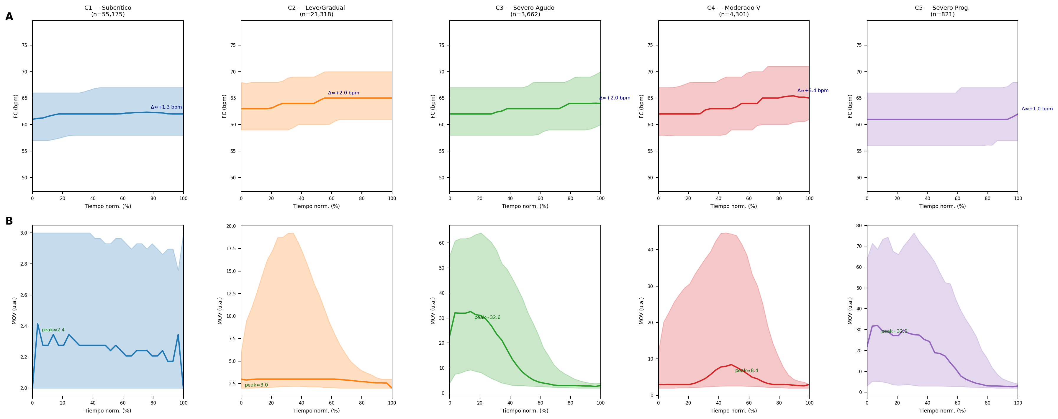
Nota. Eje X: tiempo normalizado del evento (0–100 %). Fila A — FC (lpm): media ± IQR; Δ indica el incremento máximo respecto al valor al inicio del evento. Fila B — MOV (u.a.): media ± IQR; peak indica la amplitud máxima. Los morfotipos C3 y C4 muestran los picos de FC y MOV más pronunciados; C5 presenta los Δ más bajos pese a ser el morfotipo más severo morfológicamente.
Figura 4.4. Distribución del ARI por morfotipo y relación con severidad morfológica.
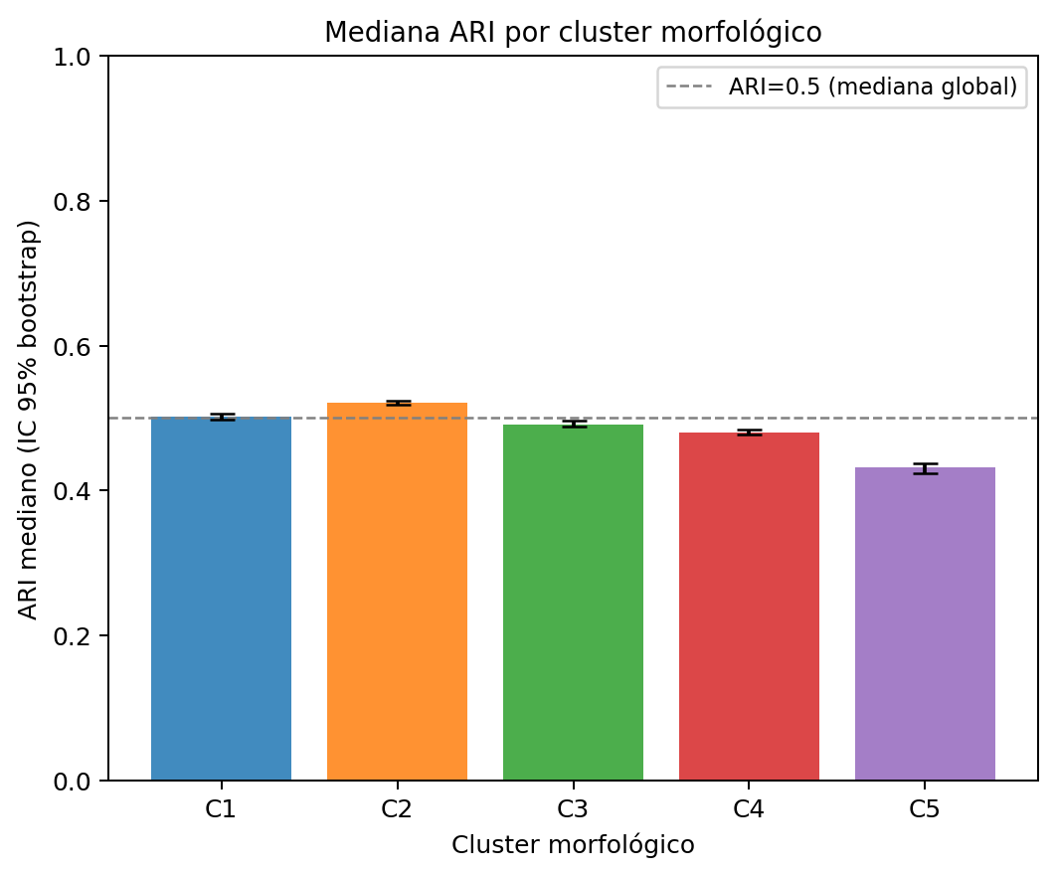
Nota. (A) ARI mediano con IC 95 % bootstrap por morfotipo; línea punteada: mediana global (ARI = 0,5). Los cinco morfotipos se agrupan en torno a la mediana global, sin gradiente monótono con la severidad. (B) Distribución de densidad ARI versus morfotipo sobre N = 85.277 EDOs; ρ Spearman ≈ 0,034, confirmando la práctica independencia entre ARI y severidad morfológica.
Figura 4.5. Análisis within-stratum del ARI: diferencias entre ARI-alto y ARI-bajo dentro de cada estrato de severidad ODI3.
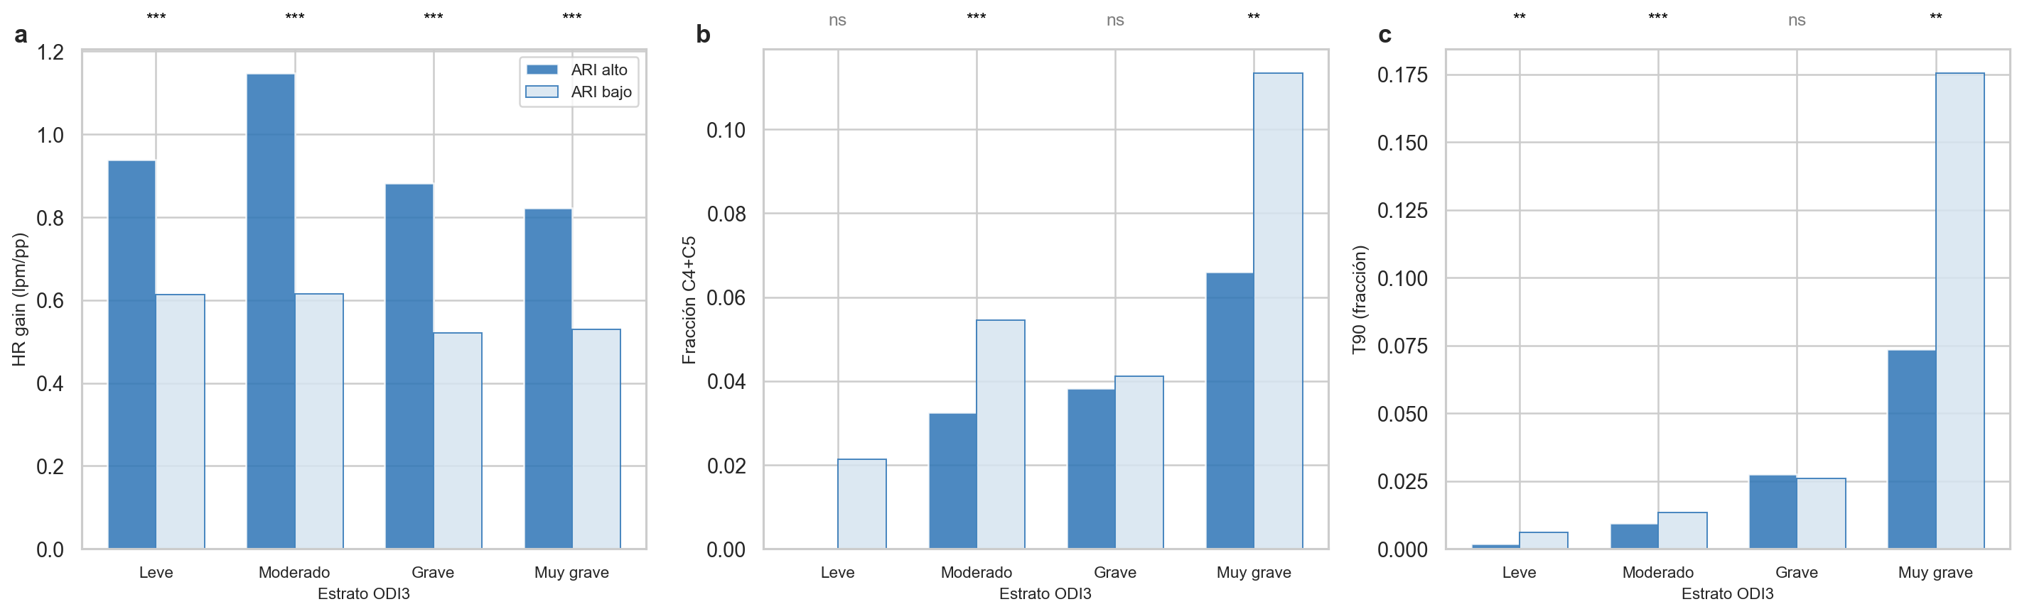
Nota. Estratos ODI3: Leve, Moderado, Grave, Muy grave. (a) HR gain mediana; (b) fracción morfotipos severos C4+C5; (c) T90. Prueba de Mann-Whitney U con corrección de Bonferroni. *** p < 0,001.
Figura 4.6. Estabilización del ODI3 con el número de noches promediadas (bootstrap, cohorte estricta, 8 pacientes).
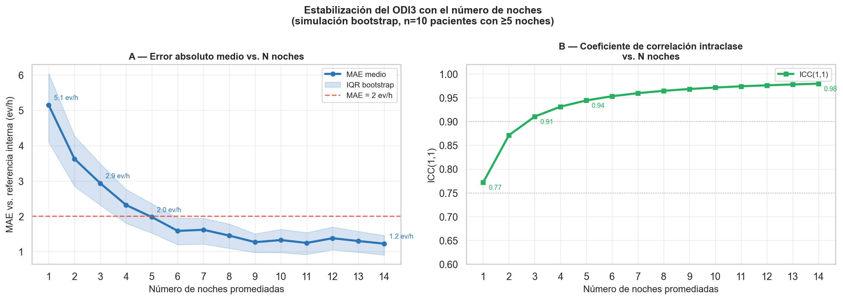
Nota. (A) MAE (ev/h) del ODI3 vs número de noches; banda sombreada: IQR bootstrap (300 iteraciones). Umbral operacional MAE = 2 ev/h alcanzado aproximadamente a las 4 noches. (B) ICC(1,1) vs número de noches (0,70 → 0,98 en 14 noches).
Figura 4.7. Validación multi-noche del ARI: MAE bootstrap y análisis de concordancia Bland-Altman.
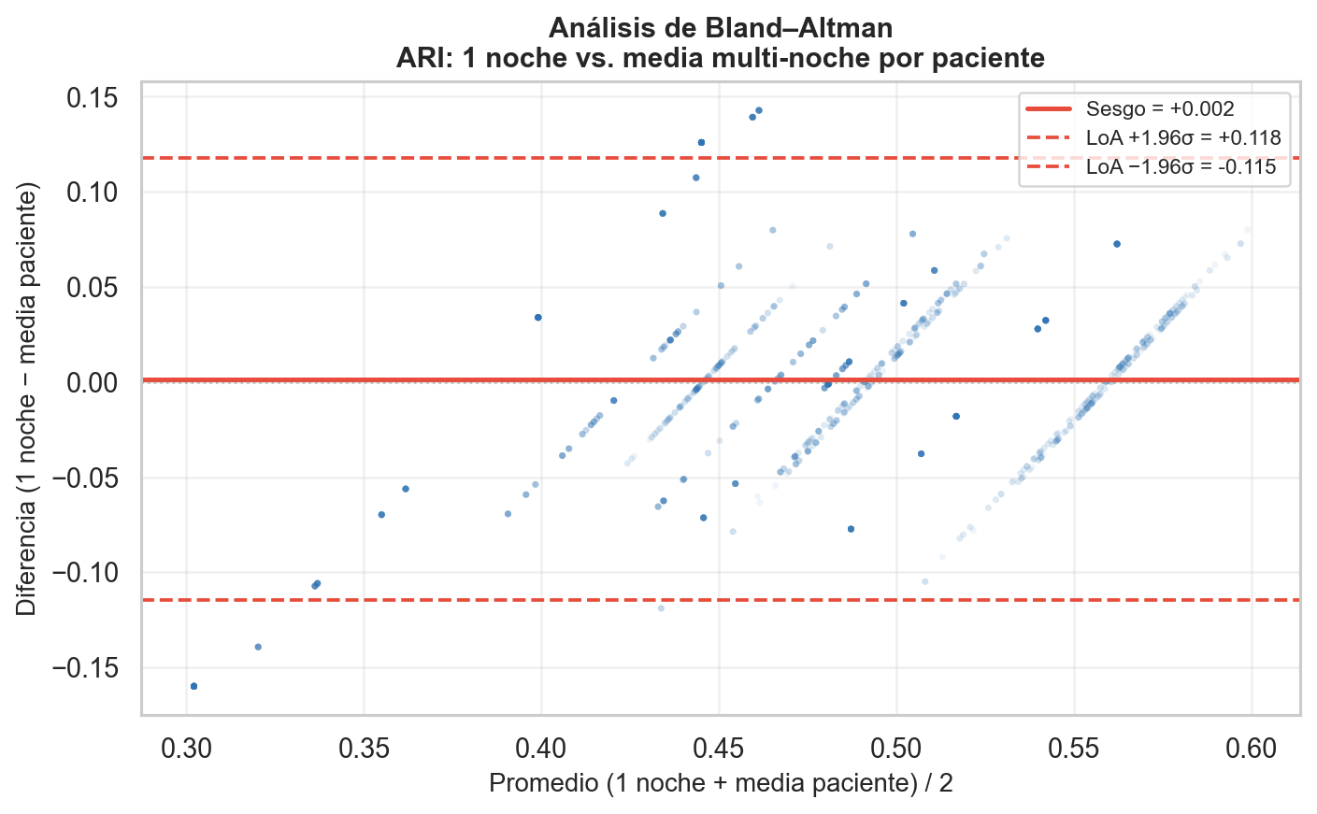
Nota. (A) MAE bootstrap (IC 95 %) del ARI paciente-nivel vs número de noches; umbral operacional ARI = 0,05. El MAE desciende por debajo de 0,01 desde las primeras noches. (B) Bland-Altman: sesgo = 0,001; LoA ± 0,097. La variabilidad residual es homogénea en todo el rango del ARI.
Tabla 4.3. Correspondencia entre morfotipos escalares (α–κ, K = 10) y morfotipos de curva (C1–C5).
Morf. escalar | N eventos | C4+C5 (%) | Alineación principal | Perfil
β | 51.801 | 0,0 % | → C1 (87,4 %) | Dominante subcrítico — 60,8 % del corpus
γ | 8.590 | 1,0 % | → C1 (61,7 %), C2 (34,8 %) | C1/C2 mixto — baja carga hipóxica
η | 7.286 | 1,2 % | → C2 (58,6 %), C1 (35,6 %) | Leve-moderado con buena recuperación
κ | 6.739 | 17,1 % | → C2 (60,1 %), C4 (17,0 %) | C2 dominante con fracción severa moderada
α | 4.675 | 29,1 % | → C2 (37,1 %), C3 (30,1 %) | Mixto severo-moderado; fronteras difusas C2/C3/C4
ζ | 3.698 | 24,0 % | → C2 (46,4 %), C4 (23,1 %) | Mixto moderado-severo; contribución severa relevante
ε | 548 | 20,6 % | → C3 (68,2 %) | Predominio C3 — severo agudo
ι | 201 | 68,2 % | → C4 (48,3 %), C5 (19,9 %) | Severo C4/C5 — alta tasa de eventos críticos
θ | 1.597 | 71,1 % | → C4 (39,7 %), C5 (31,4 %) | Severo mixto C4/C5 — segundo concentrador
δ | 151 | 94,7 % | → C5 (82,5 %), C4 (17,5 %) | Concentrador máximo de C5 — morfotipo de mayor pureza severa
Nota. N = 85.286 EDOs. C4+C5 (%): fracción de eventos del morfotipo escalar alineados con morfotipos severos de curva. δ y θ concentran la mayor pureza de morfotipos severos C4/C5.

Cap 05 PAC States y Caracterización Multiescala
Figura 5.1. Estabilidad del ARI nocturno por paciente a lo largo de las noches monitoreadas.
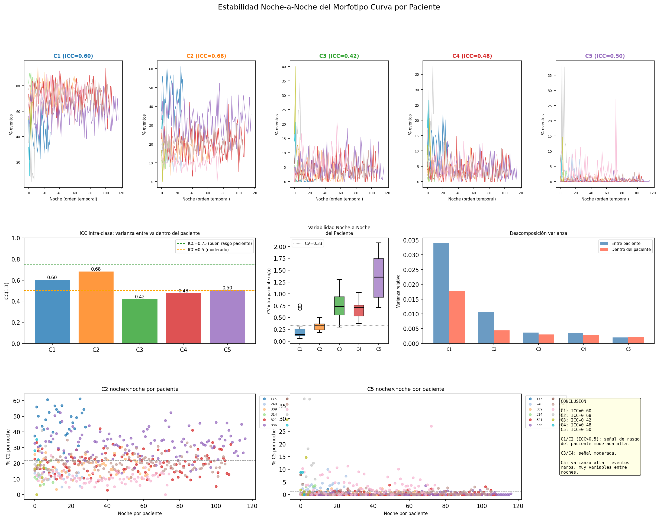
Nota. Cada panel corresponde a un paciente (orden cronológico, solo noches quality, n = 560). Líneas horizontales: media del ARI nocturno del paciente; barras de error: IQR noche a noche. Origen: NB03.
Figura 5.2. Perfil fisiológico de los siete estados de escala S (30 s).
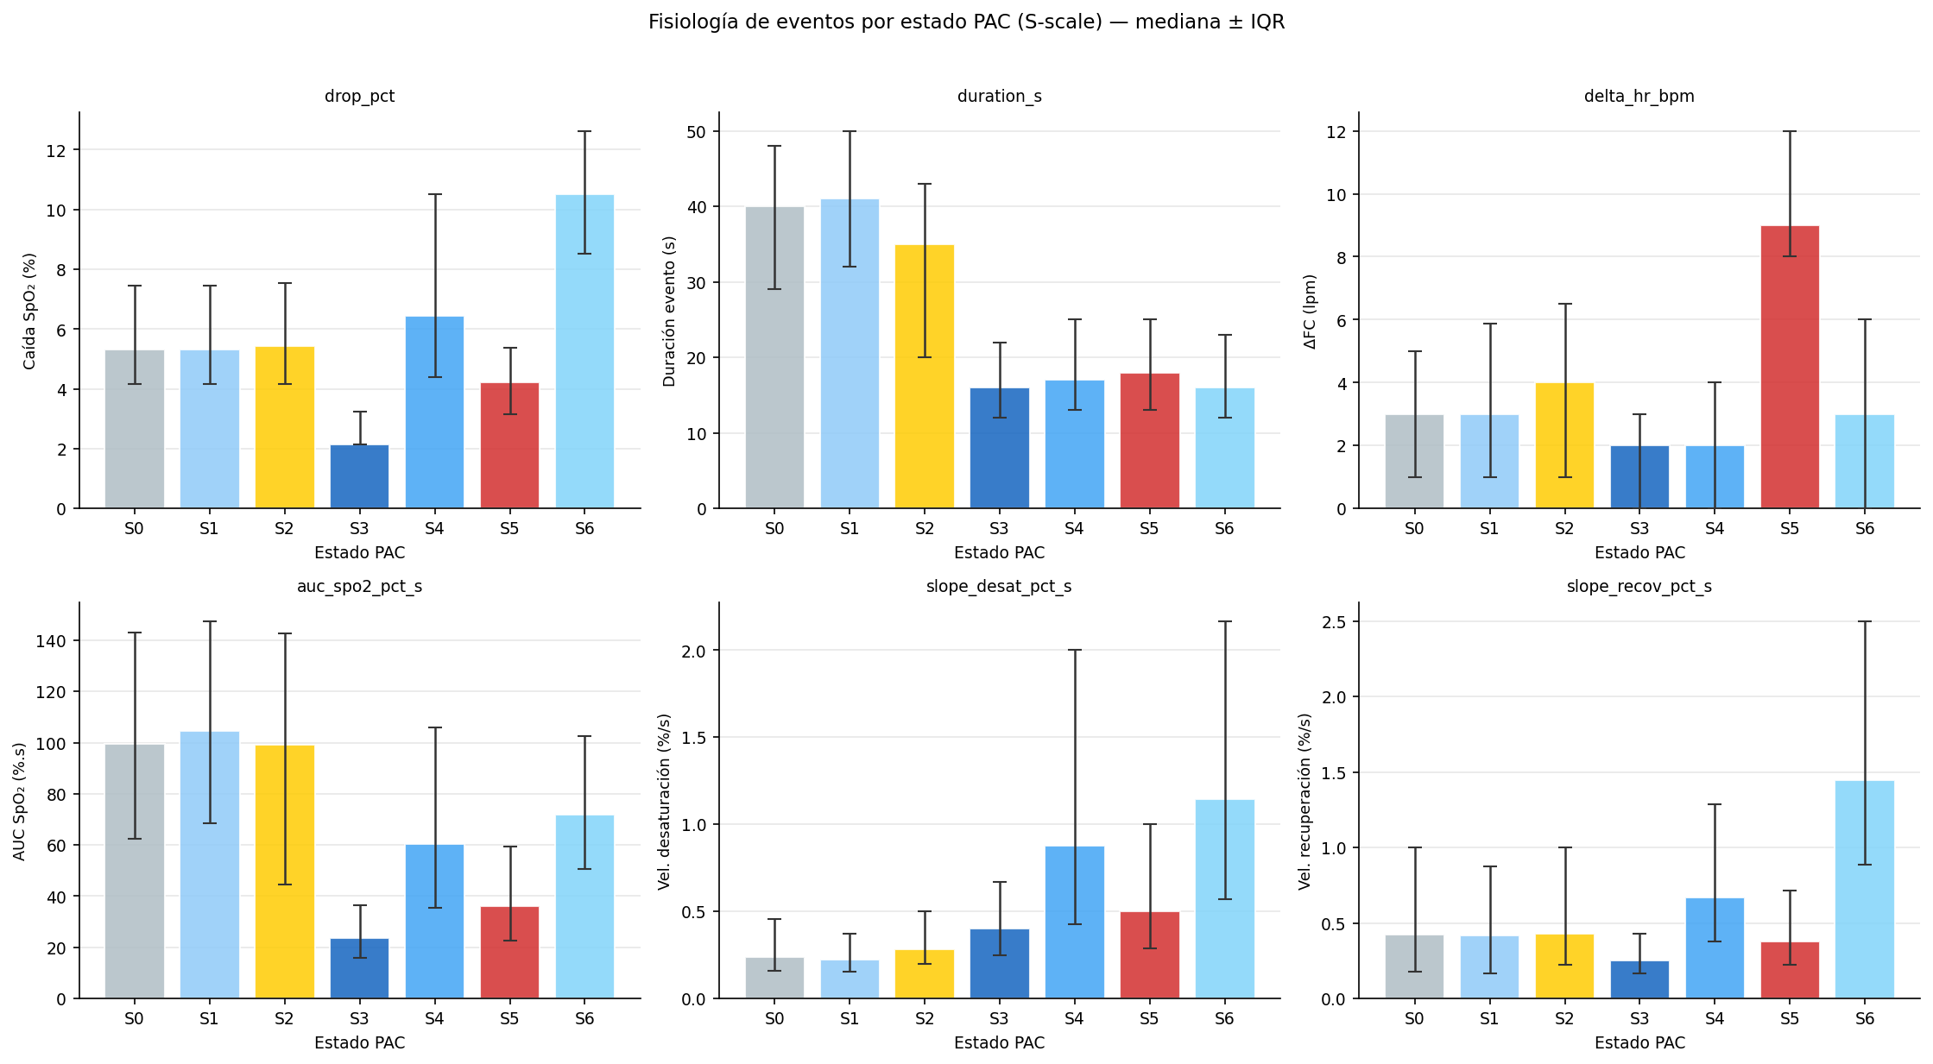
Perfil medio ± IQR de SpO₂, FC y MOV para cada estado S0–S6 durante ventanas de 30 s. Los estados S4 y S5 muestran los patrones de mayor carga hipóxica y reactividad autonómica respectivamente. Origen: NB04.
Figura 5.3. Perfil fisiológico de los cinco estados de escala M (5 min).
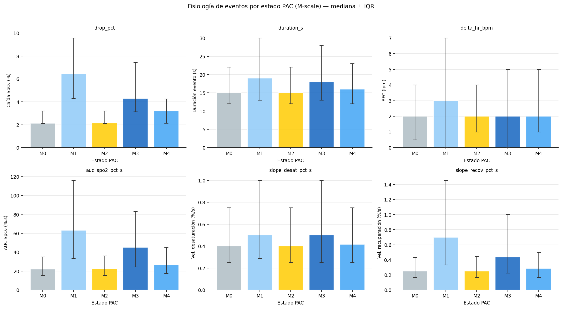
Perfil medio ± IQR de SpO₂, FC y MOV para cada estado M0–M4 durante ventanas de 5 min. M1 presenta la mayor correlación con T90 (ρ = +0,744) y carga hipóxica (ρ = +0,618) de todo el sistema PAC States. Origen: NB04.
Figura 5.4. Perfil fisiológico de los cuatro estados de escala L (30 min).
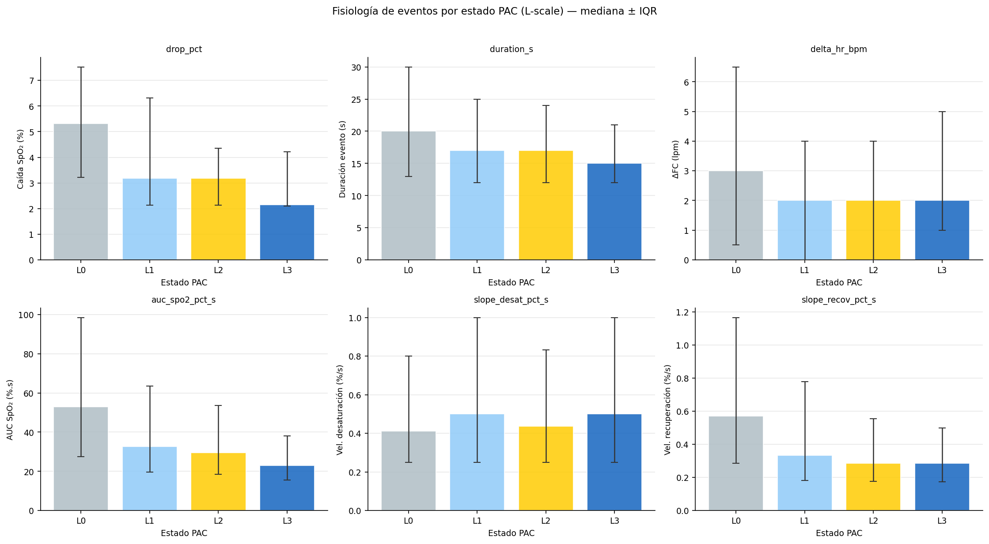
Perfil medio ± IQR de SpO₂, FC y MOV para cada estado L0–L3 durante ventanas de 30 min. L0 es el polo de hipoxemia sostenida (ρ T90 = +0,705); L3 el polo de baja carga con mayor correlación con el ARI nocturno (ρ = +0,357). Origen: NB04.
Figura 5.5. Mapa de correlaciones de Spearman entre features nocturnas multiescala (S + M + L).
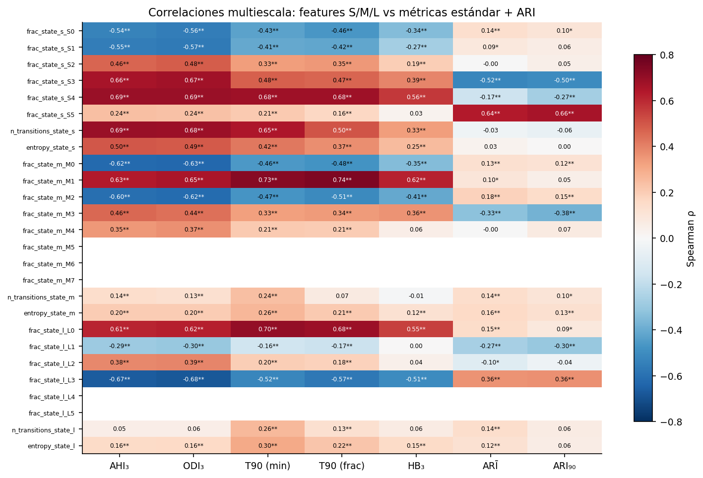
Correlaciones de Spearman entre las 15 fracciones de estado PAC (frac_s_S0–S5, frac_m_M0–M4, frac_l_L0–L3) y los índices nocturnos (ODI3, T90, ARI, HB₃). La especialización funcional S4→frecuencia, M1→carga hipóxica, S5→reactividad autonómica emerge del patrón de correlaciones. Origen: NB04, n = 560 noches.
Figura 5.6. PCA multiescala y fenotipos nocturnos (K = 3). Proyección de 560 noches quality en el plano PC1–PC2.
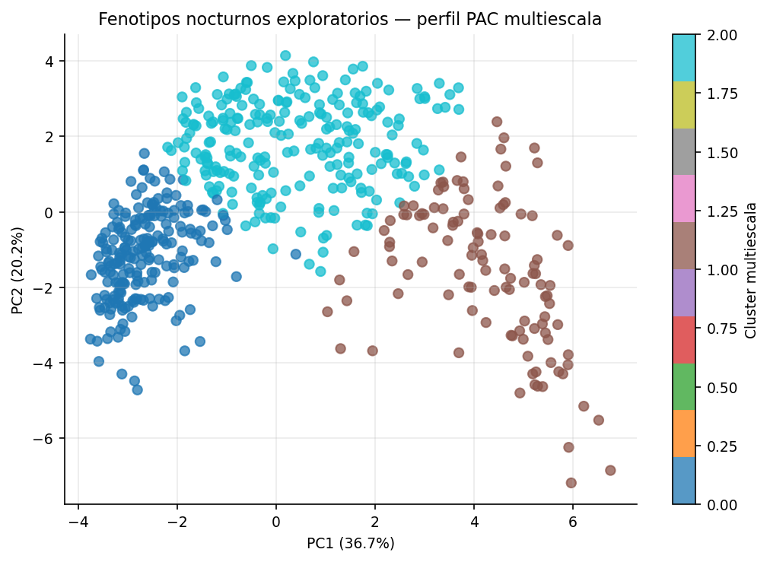
Nota. PC1 = 36,7 % (loadings dominantes: frac_s_S2, frac_s_S1, frac_m_M0); PC2 = 12,1 %. Los tres clusters se superponen parcialmente en PC1–PC2; la separación es más clara en dimensiones superiores. Origen: NB04.

Cap 06 Modelado Predictivo Basado en PAC
Figura 6.10. Distribución condicional P(morfotipo | estado PAC) en las tres escalas.
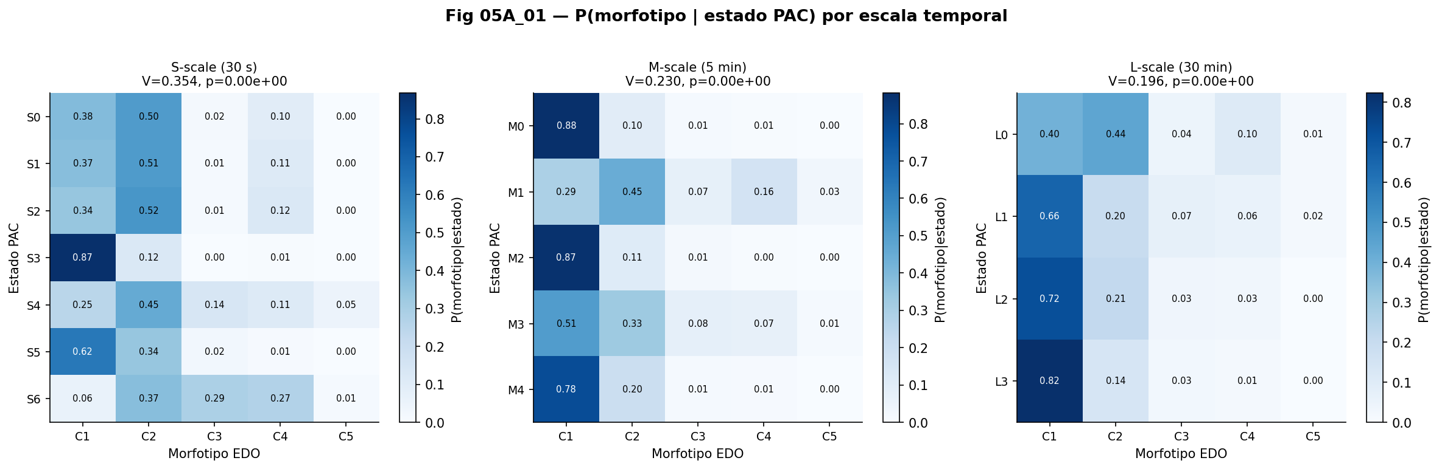
Nota. Los estados patológicos (S6, M1, L0) concentran una proporción marcadamente superior de morfotipos C4 o C5. V de Cramér: S = 0,355; M = 0,229; L = 0,194. Origen: NB05, Sección 2. n = 83.892 eventos, 12 pacientes.
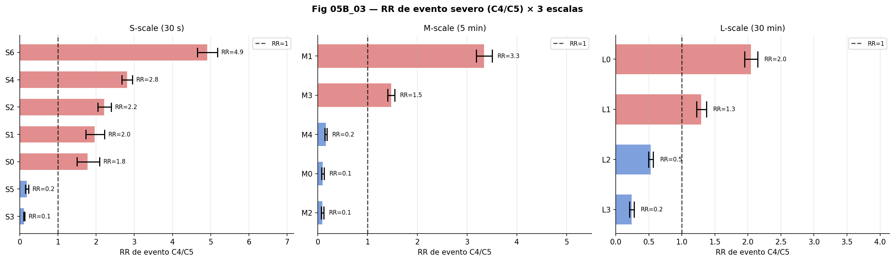
Nota. Los estados patológicos S6, M1 y L0 presentan los RR más elevados (4,9×, 3,3× y 2,0× respectivamente). La magnitud del RR decrece con la escala temporal. P(severo) marginal = 5,73 %. Origen: NB05, Sección 2.
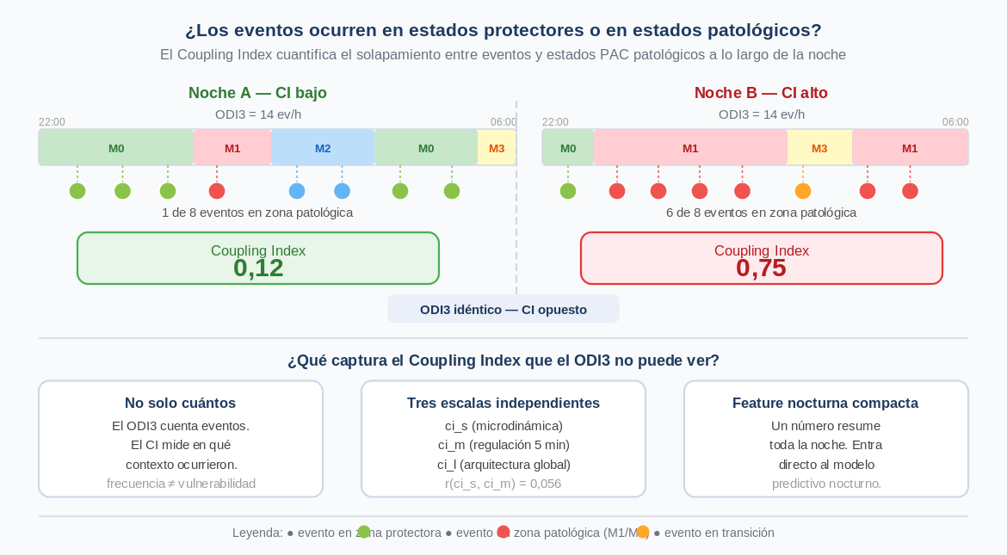
Nota. El estado fisiológico activo en los 5 minutos previos al evento predice la morfología de la caída de SpO₂. P(severo | M0) < 2 %; P(severo | M1) ~ 19,6 %. V de Cramér escala M = 0,229 (NB05, 83.892 eventos).
Figura 6.11. Coupling Index (CI) en las tres escalas temporales (n = 560 noches).
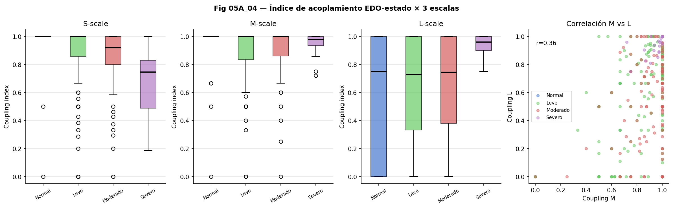
Nota. Cada punto representa una noche. Independencia entre ci_s y ci_m (r = 0,066); correlación moderada entre ci_m y ci_l (r = 0,291). Las tres escalas capturan dimensiones no redundantes del riesgo nocturno. Origen: NB05, Sección 3.
Figura 6.12. Resiliencia fisiológica post-evento en las tres escalas temporales.
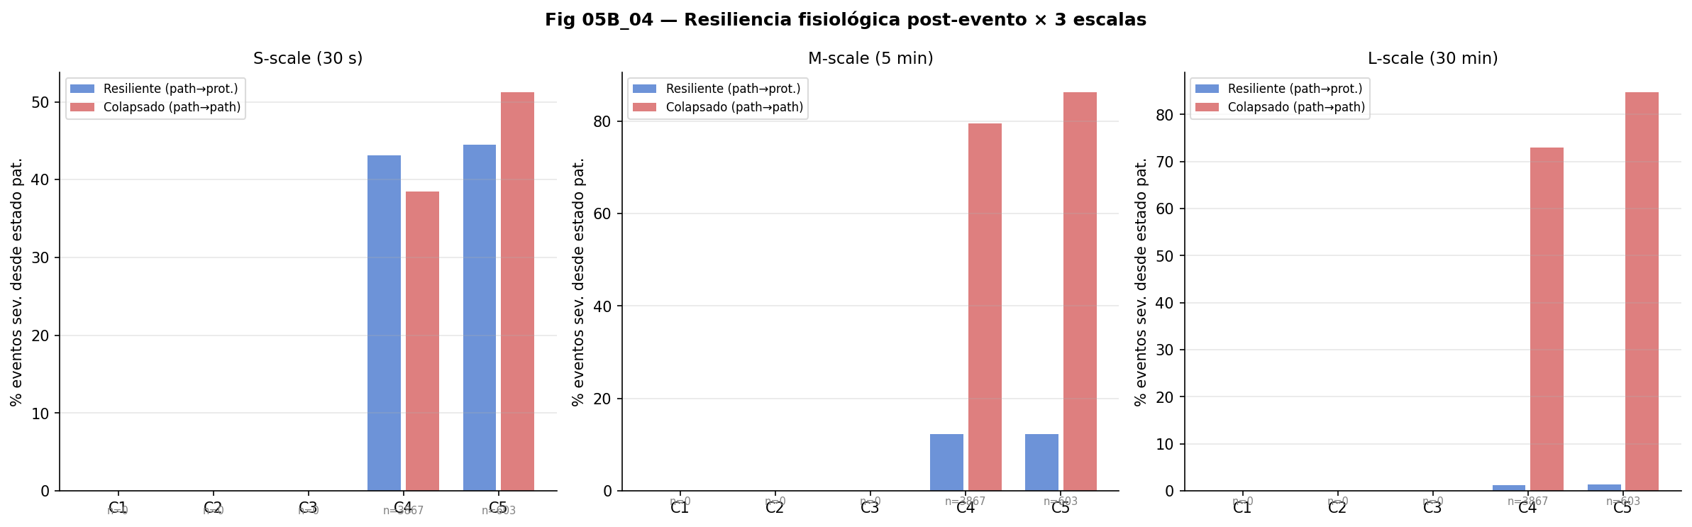
Nota. Fracción de eventos severos en estado patológico seguidos de retorno protector (resiliente) vs. persistencia patológica (colapsado). Gradiente 43,3 % → 12,3 % → 1,3 % (S/M/L). n = 4.602 eventos C4+C5. Origen: NB05, Sección 4.
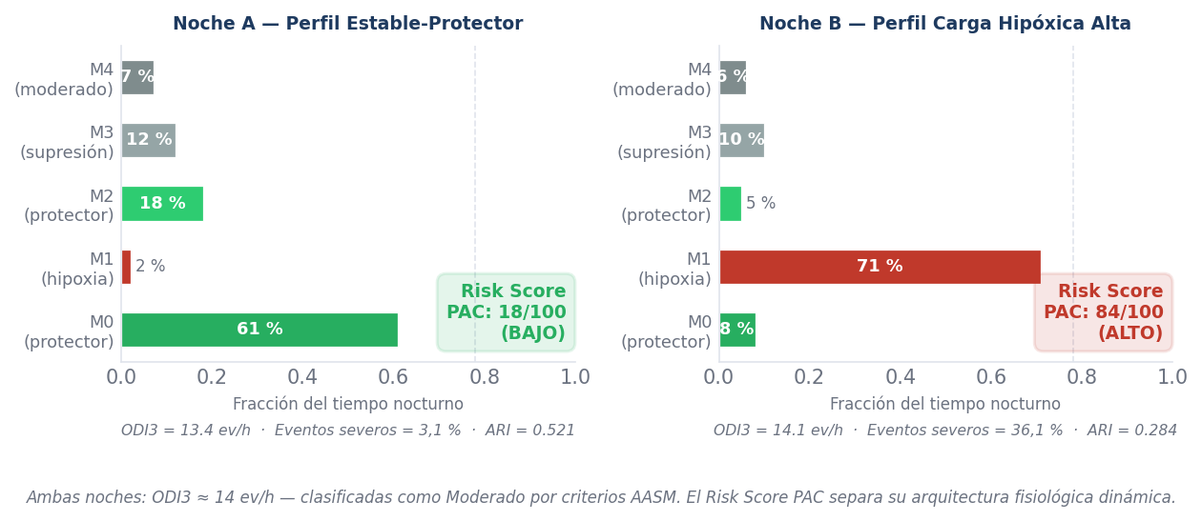
Nota. La distribución de eventos en zonas protectoras (verde) o patológicas (rojo) determina el CI. El ODI3 no distingue estos perfiles; el CI sí. Valores ilustrativos consistentes con la distribución empírica del corpus (NB05 §3).
Figura 6.13. Matrices de transición Markoviana de los PAC States en las tres escalas.
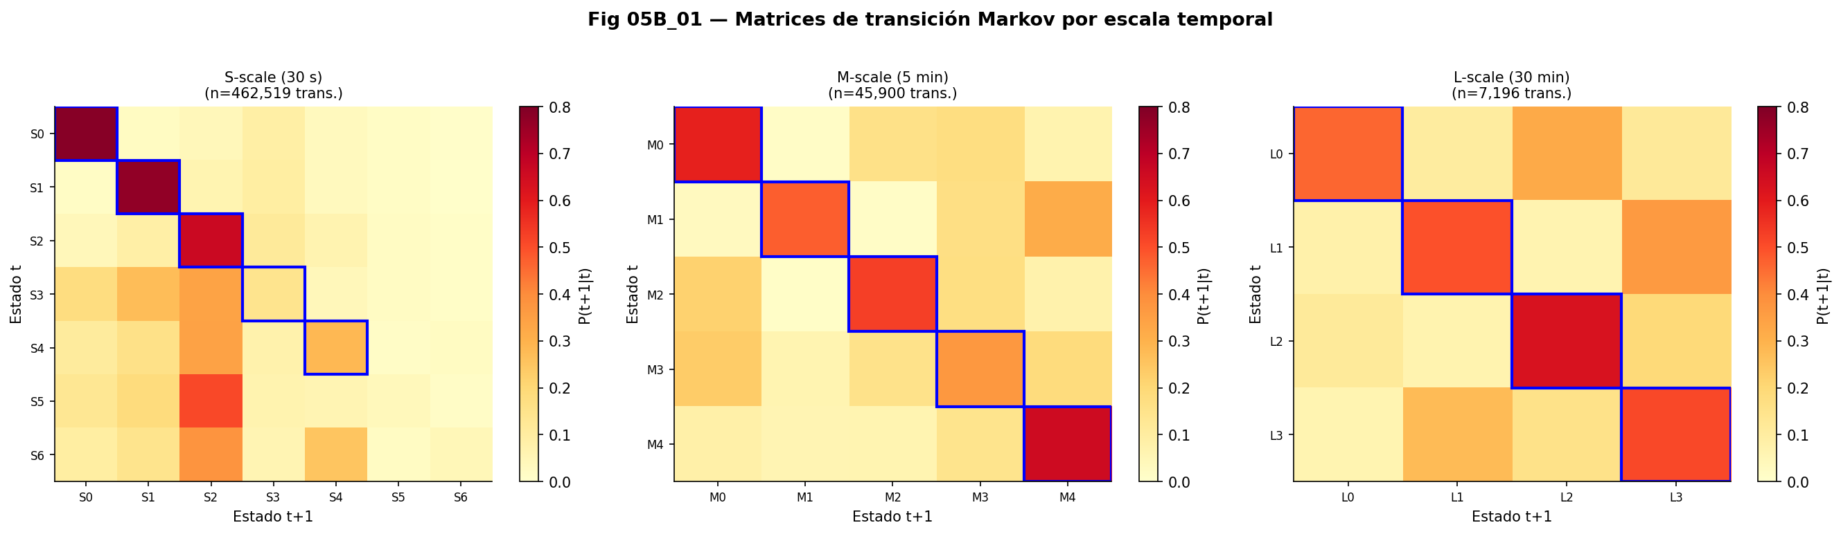
Nota. La intensidad del color representa la probabilidad de transición del estado fila al estado columna. Los atractores (S1, M0, L3) presentan alta probabilidad de auto-transición. Transiciones: S = 462.519; M = 45.900; L = 7.196. Origen: NB05, Sección 5.
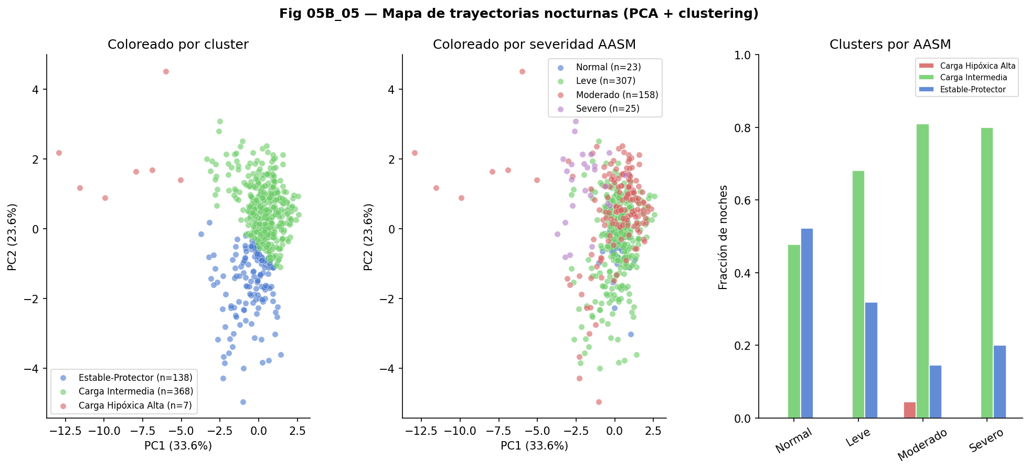
Nota. Tras un evento severo (C4/C5), la probabilidad de retornar a estado protector (resiliencia) cae a distintas velocidades: 43,3 % a los 30 s (S), 12,3 % a los 5 min (M), 1,3 % a los 30 min (L). La probabilidad de permanecer en estado patológico (colapsado) es 40,2 % (S), 80,4 % (M) y 74,5 % (L). Porcentajes calculados sobre corpus de 560 noches (NB05 §4).
Figura 6.14. Trayectorias nocturnas en el espacio PCA, coloreadas por fenotipo dinámico PAC.

Nota. PC1 (33,6 %): gradiente de carga hipóxica / respuesta autonómica; PC2 (23,6 %): gradiente de dinamismo. El fenotipo Carga Hipóxica Alta se localiza en el extremo negativo de PC1 con baja variabilidad. n = 513 noches, 12 pacientes. Origen: NB05, Sección 6.
Figura 6.15. Curvas ROC y Precision-Recall: LightGBM vs. regresión logística basal (NB07 Bloque B).
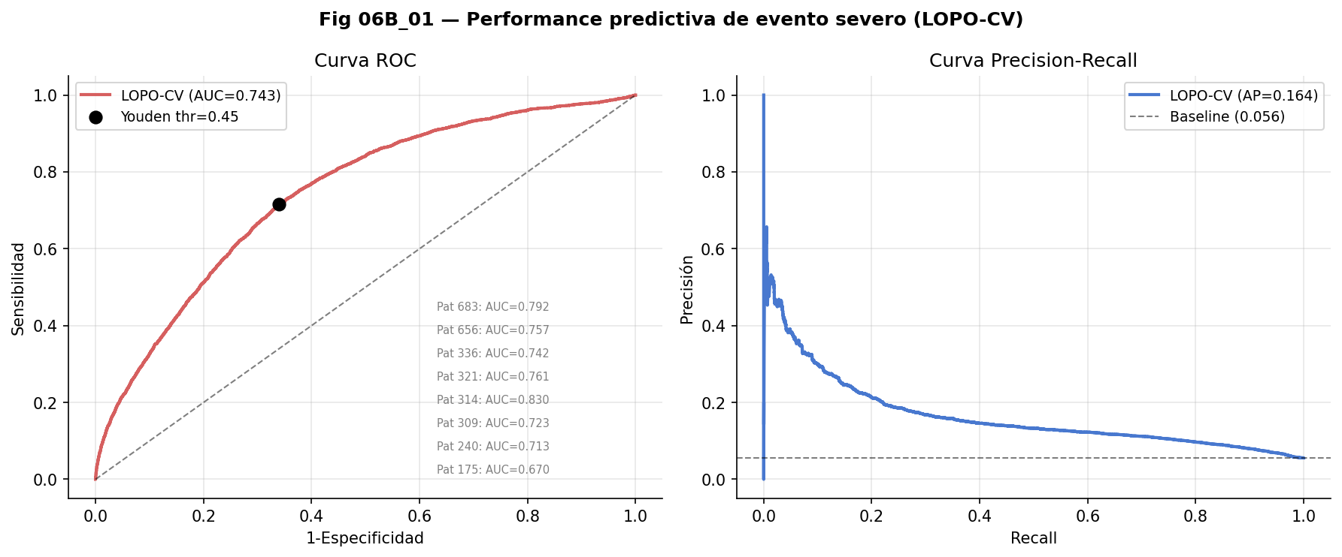
Nota. AUC = 0,878 (LightGBM) vs. 0,743 (LR). AP = 0,240 vs. 0,164. Baseline AP = 5,56 %. n = 76.053 eventos, 8 pacientes, LOPO-CV. Origen: NB07, Bloque B.
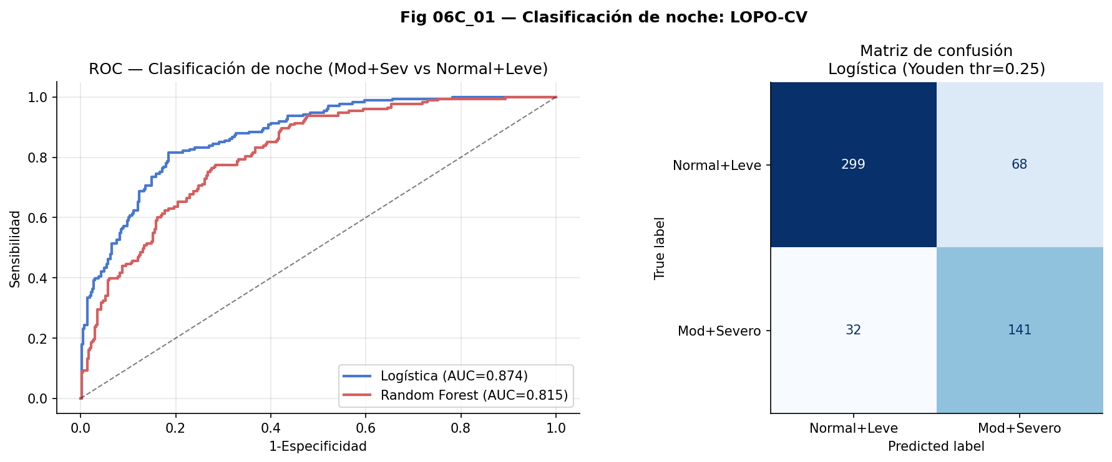
Nota. Logística: AUC = 0,905, AP = 0,834. Random Forest: AUC = 0,777, AP = 0,633. Baseline AP = 0,348. n = 540 noches, 8 pacientes. AUC global calculado sobre pool de folds con ambas clases presentes (4 de 8 pacientes). Origen: NB07, Bloque C.
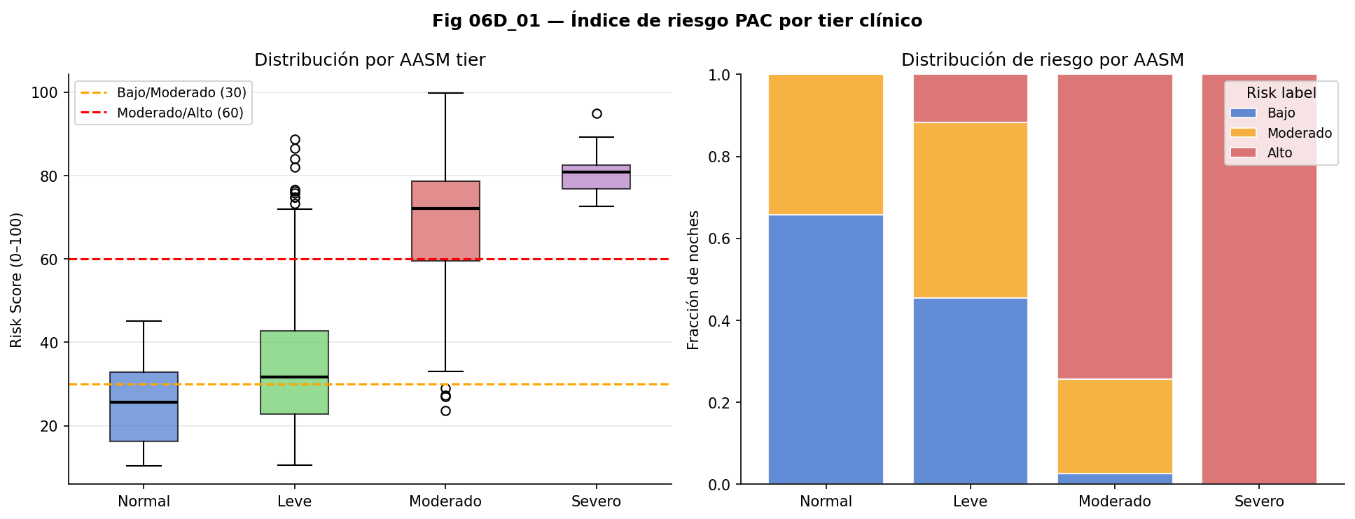
Nota. Medianas: 25,6 (Normal) / 31,6 (Leve) / 72,2 (Moderado) / 80,8 (Severo). El 100 % de las Severas superan el umbral 60; el 74,3 % de las Moderadas; el 11,7 % de las Leves; el 0 % de las Normales. n = 540 noches. Origen: NB07, Bloque D.

Cap 08 Predicción Prospectiva con Horizonte Temporal
Figura 8.1. Dataset de ventanas: características del corpus (NB08).
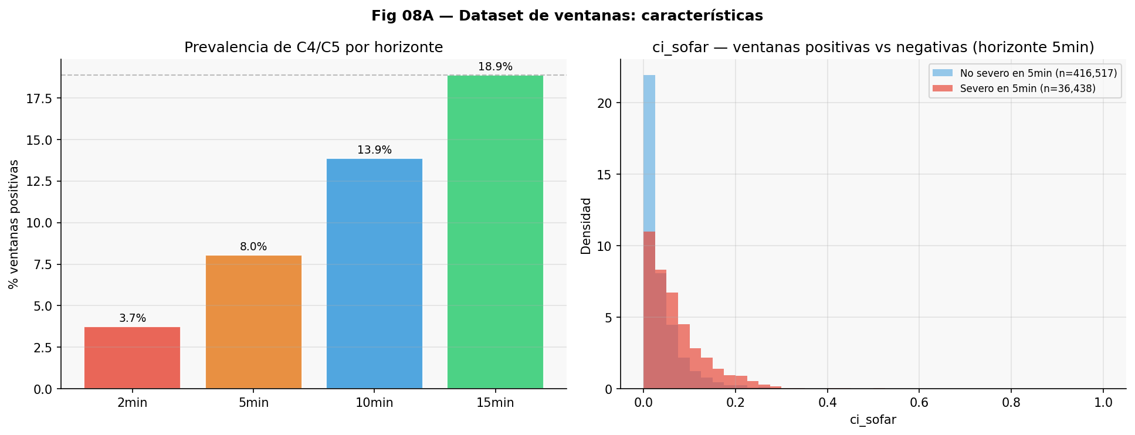
Nota. Panel izquierdo: prevalencia de ventanas con C4/C5 por horizonte (3,74 % → 18,89 %). Panel derecho: distribución del ci_sofar en ventanas positivas vs. negativas (H = 5 min). n = 452.955 ventanas, 8 pacientes. Origen: NB08.
Figura 8.2. Rendimiento discriminativo por horizonte — AUC y AP vs. lead time (NB08, LightGBM LOPO-CV).
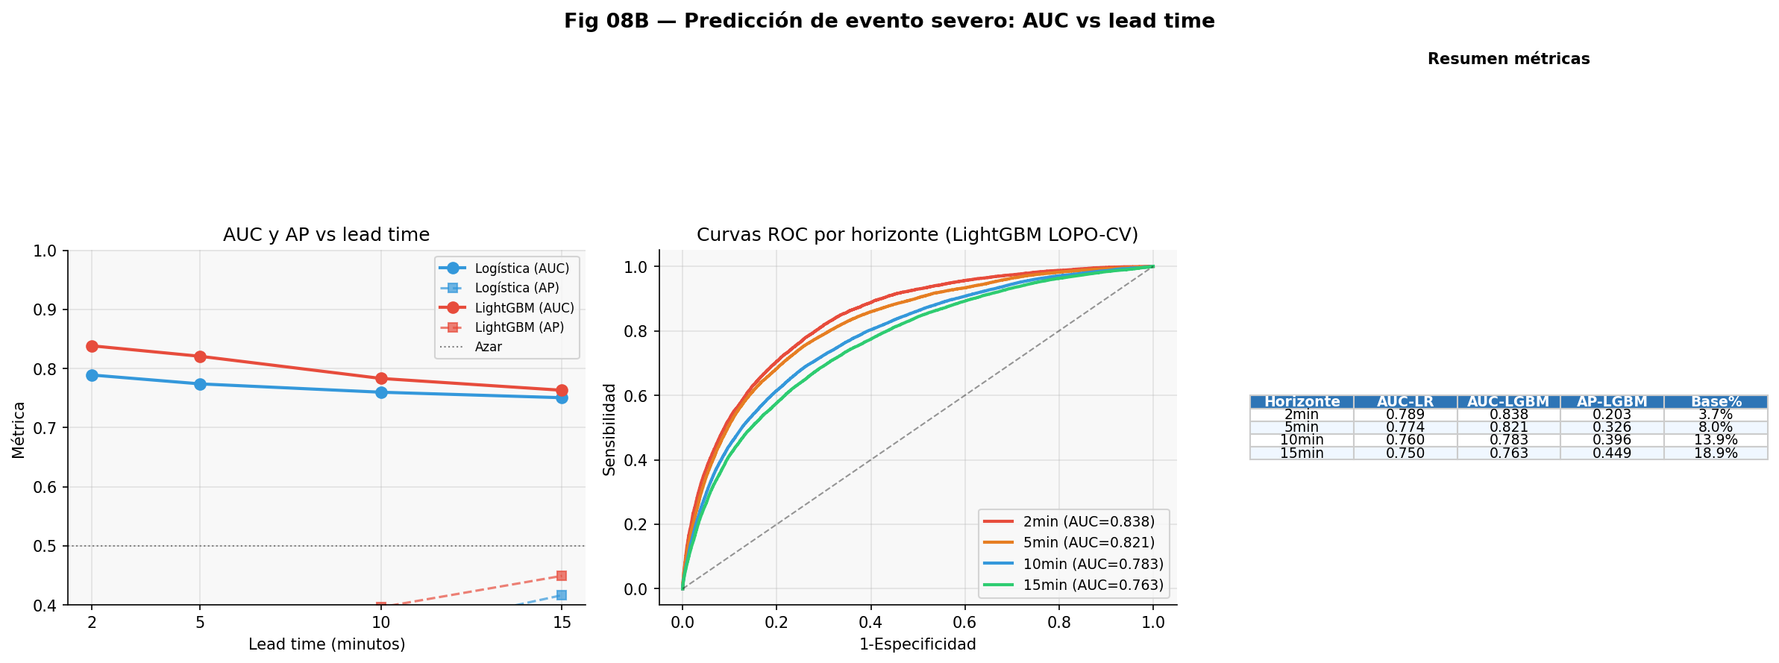
Nota. Panel izquierdo: AUC-ROC y AP por horizonte (LightGBM vs. Logística). Panel central: curvas ROC por horizonte. Panel derecho: tabla resumen. H = 5 min óptimo: AUC = 0,821, AP = 0,326. Origen: NB08.
Figura 8.3. Importancia de features LightGBM por horizonte (gain, modelo completo).
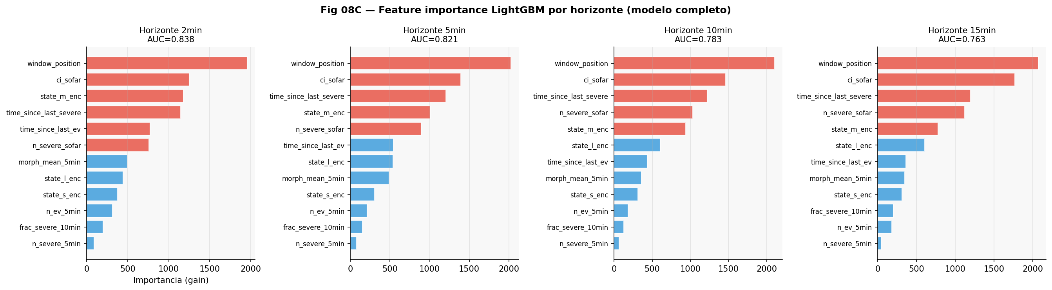
Nota. window_position y ci_sofar dominan la importancia en todos los horizontes. El ranking de los cinco primeros features no cambia entre H = 2 min y H = 15 min. Origen: NB08.
Figura 8.4. AUC por paciente y horizonte (LOPO-CV, LightGBM).
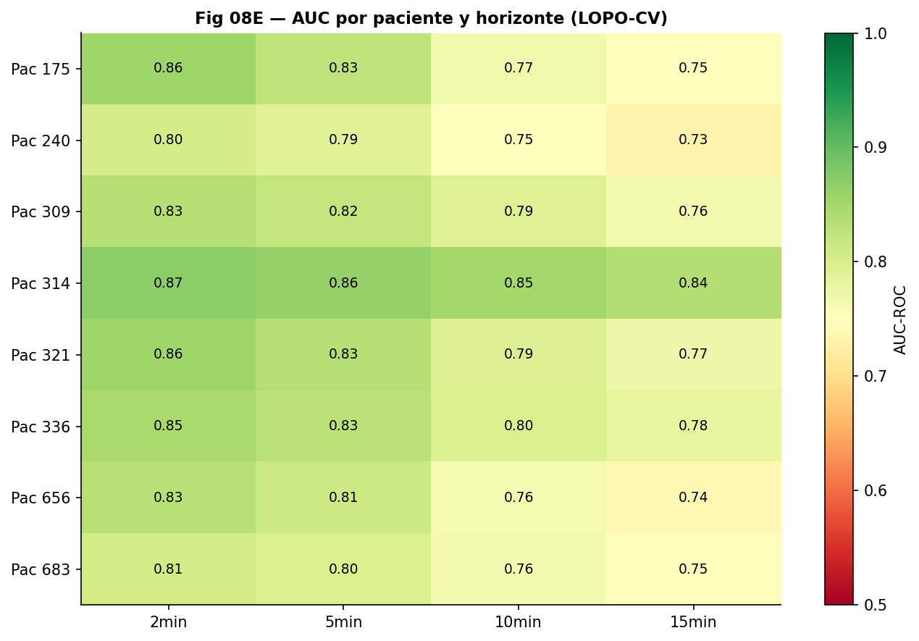
Nota. Mapa de calor de AUC para los 8 pacientes × 4 horizontes. Todos los AUC > 0,73. El Paciente 314 (mayor AUC, menor prevalencia) ilustra la ortogonalidad entre discriminación y prevalencia. Origen: NB08.
Figura 8.5. Análisis operacional: umbral clínico por horizonte (LightGBM, LOPO-CV).
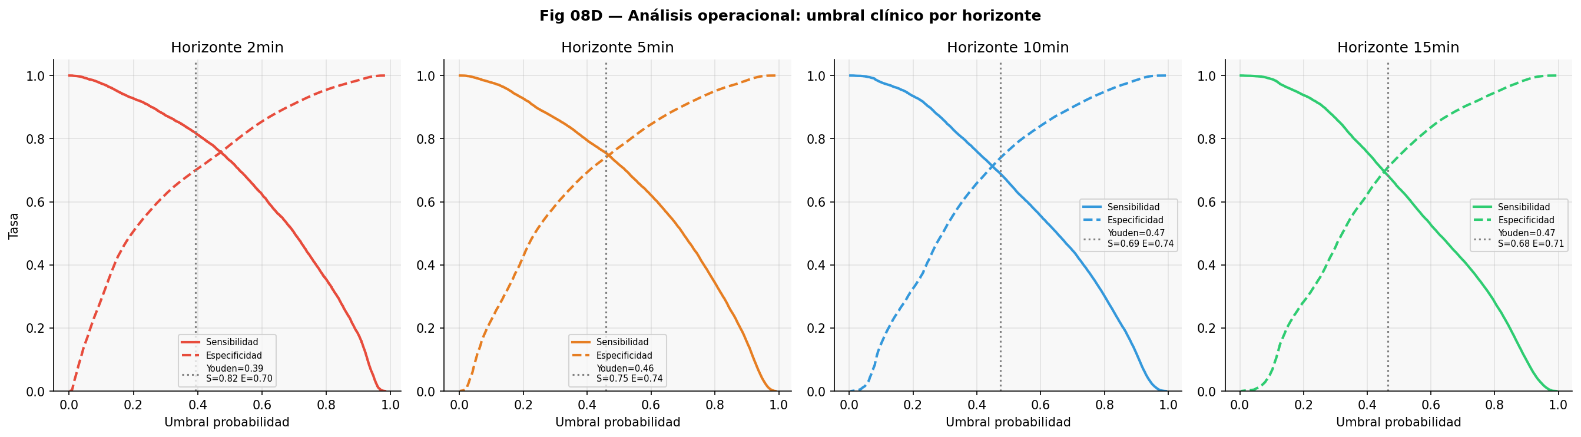
Nota. Curvas de sensibilidad y especificidad en función del umbral de clasificación para los cuatro horizontes. La línea punteada indica el umbral de Youden. H = 5 min: Youden = 0,46, Sens = 0,75, Spec = 0,74. Origen: NB08.
Figura 8.6. Perfil de riesgo temporal a lo largo de la noche y calibración del modelo (H = 5 min).
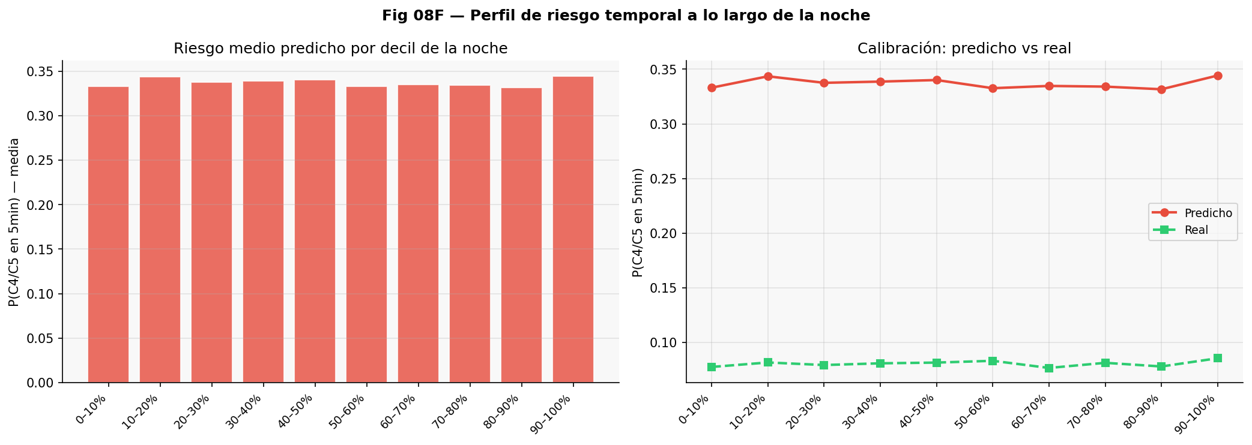
Nota. Panel izquierdo: riesgo medio predicho por decil de la noche (plano, sin pico temporal claro). Panel derecho: calibración observada vs. predicha — el modelo sobreestima ~4× (predicho ~0,34 vs. real ~0,08), consistente con el entrenamiento sin scale_pos_weight. Origen: NB08.
Tabla 8.2. Prevalencia de la clase positiva por horizonte temporal.
Horizonte Δt | Ventanas positivas | Total ventanas | Prevalencia (%)
2 min | 16.951 | 452.955 | 3,74 %
5 min | 36.438 | 452.955 | 8,04 %
10 min | 62.853 | 452.955 | 13,88 %
15 min | 85.583 | 452.955 | 18,89 %
Nota. El horizonte H = 5 min constituye el punto operacional óptimo. La prevalencia aumenta con el horizonte porque ventanas más alejadas tienen mayor probabilidad de que ocurra algún evento severo.
Tabla 8.3. Prevalencia de la clase positiva (H = 5 min) por paciente.
Paciente | Ventanas totales | Ventanas positivas | Prevalencia (%)
175 | 21.271 | 6.836 | 32,1 %
240 | 19.205 | 2.368 | 12,3 %
309 | 53.138 | 2.596 | 4,9 %
314 | 7.561 | 119 | 1,6 %
321 | 80.438 | 3.898 | 4,8 %
336 | 115.701 | 8.275 | 7,2 %
656 | 90.886 | 7.165 | 7,9 %
683 | 64.755 | 5.181 | 8,0 %
Nota. Cohorte estricta, horizonte 5 min. La variabilidad de 20× entre Pac 314 (1,6 %) y Pac 175 (32,1 %) es el principal desafío para la definición de un umbral de activación único.

